Министерство науки и высшего образования Российской Федерации

НОВОСИБИРСКИЙ ГОСУДАРСТВЕННЫЙ ТЕХНИЧЕСКИЙ УНИВЕРСИТЕТ ______________________________________________________

В.М. Стасышин, О.Е. Аврунев, И.А. Кутузова

Программное обеспечение
Утверждено Редакционно-издательским советом университета
в качестве учебного пособия по курсу «Архитектура вычислительных систем и программное обеспечение» для студентов II курса ФПМИ
(направление 02.03.03) дневного отделения

НОВОСИБИРСК
2026

Рецензенты: Вагин Д.В, д.т.н., профессор каф. ПМт,

Работа подготовлена на кафедре теоретической и прикладной информатики для бакалавров II курса ФПМИ.
Стасышин В.М., Аврунев О.Е., Кутузова И.А.
Программное обеспечение – Новосибирск, 2026 – ХXХ c.
Учебное пособие представляет собой набор материалов, изучение которых позволяет студентам получить навыки работы с программным обеспечением в рамках дисциплины «Архитектура вычислительных систем и программное обеспечение»: установка и настройка виртуальной машины с предустановленным шаблоном операционной системы (ОС) Linux, изучение консольного текстового редактора и базового набора программных средств ОС Linux, написание скриптов на shell с элементами администрирования, установка СУБД PostgreSQL и работа с терминальным клиентом psql, получение начальных навыков работы с языком SQL через клиентскую Web-программу phpPgAdmin, использование систем управления версиями исходного кода (git и gitlab) и применение встроенных средств документирования и описания предметной области (markdown, mermaid), создание контейнера docker, управление многоконтейнерными приложениями через docker-compose.
Включенный в пособие материал входит в программу курса «Архитектура вычислительных систем и программное обеспечение», читаемых студентам факультета прикладной математики и информатики направления 02.03.03 «Математическое обеспечение и администрирование информационных систем».
Материал может быть полезен также специалистам, занимающимся информационными технологиями и самостоятельно осваивающим вопросы разработки баз данных.
О г л а в л е н и е

Введение
1. Установка и настройка виртуальной машины
2. Управления системными ресурсами средствами языка Shell
3. Установка СУБД PostgreSQL и работа с терминальным клиентом psql
4. Изучение языка SQL
5. Создание контейнера docker. Работа с docker-compose
6. Документирование бизнес-процессов и программного обеспечения с использованием CASE-средств и инструментов управления исходным кодом
Приложения
Приложение 1. Глоссарий
Приложение 2. Текстовый редактор Vi (vim). Краткий набор команд
Приложение 3. Задания с элементами администрирования
Приложение 4. Метакоманды терминального клиента psql
Приложение 5. Синтаксис SQL-оператора grant
Приложение 6. Docker Desktop для работы на Windows и MacOS
Приложение 7. Программный продукт Enterprise Architect
Приложение 8. Git и Gitlab, языки markdown и mermaid
Приложение 9. Обеспечение безопасности использования виртуальной машины
Библиографический список

ВВЕДЕНИЕ
Програ́ммное обеспе́чение (ПО) наряду с аппаратными средствами является важнейшей составляющей ИТ-инфраструктуры. Существует множество определений понятия программного обеспечения, например:
Програ́ммное обеспе́чение – данные для использования в других программах, либо алгоритм, реализованный в виде последовательности инструкций для процессора.
В компьютерном жаргоне часто используется слово «софт» от английского software, которое в этом смысле впервые применил математик Джон Тьюки еще в 1958 году.
Добавим еще одно определение. В ГОСТ 19781-90 программное обеспечение определено как «совокупность программ обработки информации и программных документов, необходимых для эксплуатации этих программ». В данном определении упор сделан на обязательное наличие документации к любому программному обеспечению.
В 2016 году Министерство цифрового развития, связи и массовых коммуникаций создало и с тех пор поддерживает Классификатор программ электронных вычислительных машин и баз данных. Создан он для целей учета российского программного обеспечения. В классификаторе перечисляются 12 основных категорий ПО.
01 | Встроенное программное обеспечение
02 | Системное программное обеспечение
03 | Средства обеспечения информационной безопасности
04 | Средства разработки программного обеспечения
05 | Прикладное программное обеспечение
06 | Офисные приложения
07 | Лингвистическое программное обеспечение
08 | Промышленное программное обеспечение
09 | Средства управления процессами организации
10 | Средства обработки и визуализации данных
11 | Средства анализа данных
12 | Отраслевое прикладное программное обеспечение

Охватить все перечисленные категории в практическом плане – очень сложная задача. Авторы посчитали целесообразным включить в учебное пособие следующие разделы:
- установка и настройка виртуальной машины с предустановленным шаблоном операционной системы (ОС) Linux;
- изучение консольного текстового редактора и базового набора программных средств ОС Linux;
- получение навыков написания скриптов на shell с элементами администрирования;
- установка СУБД Postgres Pro Standard и работа с терминальным клиентом psql;
- получение начальных навыков работы с языком SQL через клиентскую Web-программу phpPgAdmin;
- построение бизнес-процессов с использованием CASE-средств;
- использование систем управления версиями исходного кода (git и gitlab) и применение встроенных средств документирования и описания предметной области (markdown, mermaid);
- создание контейнера docker, работа с docker-compose.
Учебное пособие представляет собой набор материалов, изучение которых позволяет студентам получить навыки работы с перечисленным программным обеспечением в рамках дисциплины «Архитектура вычислительных систем и программное обеспечение».
Изучение перечисленного программного обеспечения может осуществляться в различных режимах: в дистанционном режиме с использованием различных оболочек, на практических и лабораторных работах, самостоятельно под руководством преподавателя.

1. УСТАНОВКА И НАСТРОЙКА ВИРУАЛЬНОЙ МАШИНЫ
Облачная платформа (Облако) – это место в Интернете, где пользователям предоставляются вычислительные ресурсы виртуальных компьютеров. Это место определяется доменными именем или IP-адресом. Связь с виртуальными компьютерами осуществляется также через Интернет, в режиме удалённого доступа.
В ходе изучения предлагаемого раздела студенты должны создать виртуальную машину в облачной платформе НГТУ с предустановленной операционной системой Linux, освоить встроенный текстовый редактор, познакомиться с минимальным набором команд Linux.
Исходные данные: виртуальная машина в облачной платформе НГТУ, операционная система Linux, доступ по ssh. Шаблон операционной системы следует выбрать по указанию преподавателя.
Основные понятия, используемые в данной работе, можно найти в глоссарии (Приложение 1). По результатам выполнения работы подготавливается отчет. Отчет должен содержать
- Перечень выполненных действий (команды и консольный вывод результатов их выполнения).
- Перечень выполненных команд текстового редактора и их результат.
- Перечень выполненных команд ОС Linux и консольный вывод их результатов.
Организационная составляющая
- Работа выполняются в бригадном режиме (количество студентов в бригаде не более трех человек). В каждой бригаде должен быть бригадир, используя единую учетную запись которого будет создаваться виртуальная машина.
- Дисциплина выполняется параллельно с дисциплиной «Операционные системы и компьютерные сети», поэтому при выполнении работ возможны пересечения.
Ниже приведены шаги выполнения работы по установке и настройке виртуальной машины:
- Создание виртуальной машины
  - Перейдите по ссылке https://cloud.nstu.ru и ознакомьтесь с общим описанием облачной платформы и теми ресурсами, которые на ней доступны.
  - Перейдите в панель управления (https://cloud.nstu.ru/ui) под учетной записью одного из членов бригады (бригадира). Во вкладке «Серверы» заполните веб-форму шаблона создаваемого сервера.
При заполнении веб-формы шаблона создаваемого сервера следует придерживаться следующих требований:
- имя сервера задать в виде pmiХХ_YY, где ХХ – номер группы, YY – порядковый номер бригады;
- выбрать шаблон операционной системы по указанию преподавателя;
- время работы – семестр (180 дней);
- описание – название дисциплины и фамилии студентов в бригаде;
- ресурсы – в пределах предоставляемой квоты (оперативная память не менее 2 Гб);
В качестве шаблона операционной системы предпочтительнее выбрать AlmaLinux 9.4 (https://almalinux.org/,
https://habr.com/ru/companies/selectel/articles/537338/) или Ubuntu Server 24.04 LTS (https://ubuntu.com/blog/tag/ubuntu-24-04-lts).
Рассмотрим основные отличия между ними на примере установки дополнительного программного обеспечения (например, веб-сервера nginx)
 | AlmaLinux 9 | Ubuntu 24.04 LTS
Менеджер пакетов | dnf | apt
Поиск пакета | dnf search nginx | apt search nginx
Установка | sudo dnf install nginx | sudo apt install nginx
Обновление списка пакетов | sudo dnf check-update (проверка) / sudo dnf upgrade (установка) | sudo apt update (обновление списка) / sudo apt upgrade (установка обновлений)
Названия пакетов | Часто без суффиксов: python3, postgresql-server, nodejs | Часто с уточнениями:  python3, postgresql-15, nginx-core
Со всем многообразием дистрибутивов Linux и их «генеалогией» можно познакомиться, например, на схеме https://upload.wikimedia.org/wikipedia/commons/1/1b/Linux_Distribution_Timeline.svg.
После заполнения веб-формы нажмите кнопку «Создать».
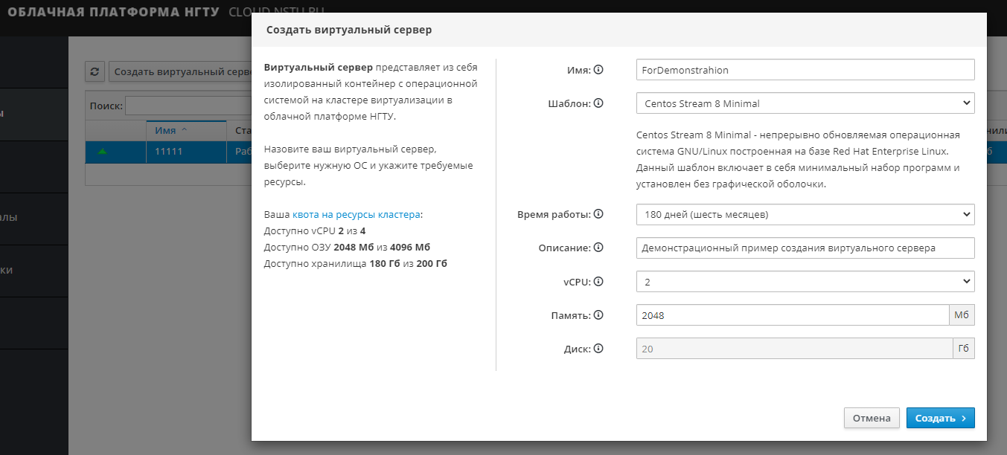
Дождитесь завершения создания виртуального сервера.
После создания виртуального сервера соответствующая строка во вкладке «Серверы» имеет индикатор  , свидетельствующий о том, что сервер не активен.
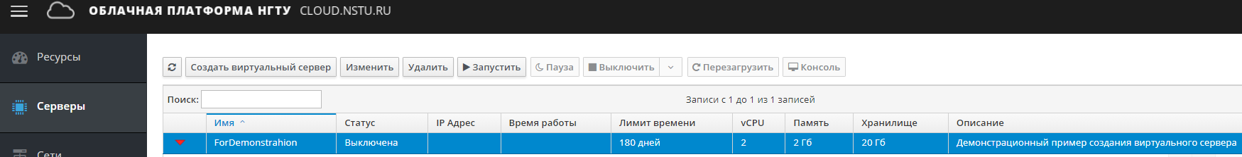
  - Запуск виртуального сервера
Для запуска сервера из панели облачной платформы во вкладке «Серверы» выберите раздел «Запустить».
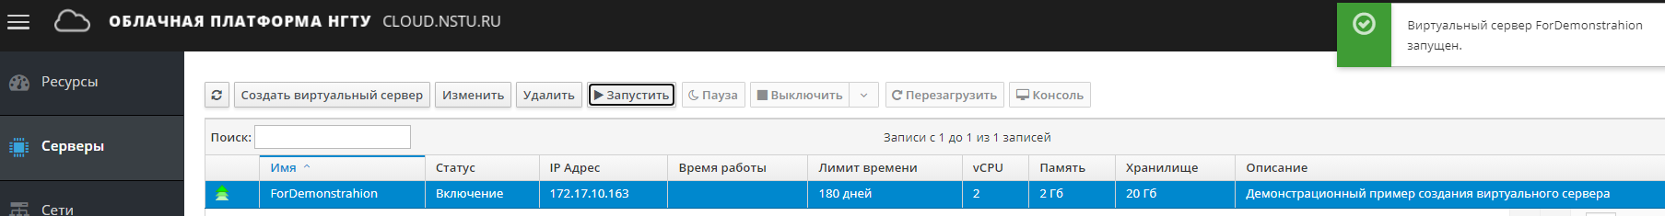
Обратите внимание на изменение статуса виртуального сервера в процессе его запуска, а также на появление IP-адреса у запущенного сервера. Проверить, что виртуальный сервер запущен, можно, нажав кнопку «Консоль».
- Публикация виртуальной машины в сети Интернет
Для работы с ресурсами вашего виртуального сервера (помимо консоли) необходимо опубликовать его в сети Интернет. НГТУ использует для адресации публичные IP-адреса, поэтому публикация в Интернет сделает доступным ваш сервер и из сети НГТУ.
Настройка публикаций выполняется через вкладку «Сети».
Перейдите во вкладку «Сети» и выберите раздел «Опубликовать сервер».
В веб-форме вы видите имя сервера и его внутренний адрес в сети. Поскольку целью является создание и использование ОС GNU\Linux, необходим доступ к серверу по протоколу ssh. Для этого в пункте «Тип публикации» выберите вариант «Управление SSH». В результате порт 22/tcp на вашем виртуальном сервере будет поставлен в соответствие с произвольным портом публичного IP-адреса 217.71.129.138 (ssh.cloud.nstu.ru).
Нажмите кнопку «Добавить».
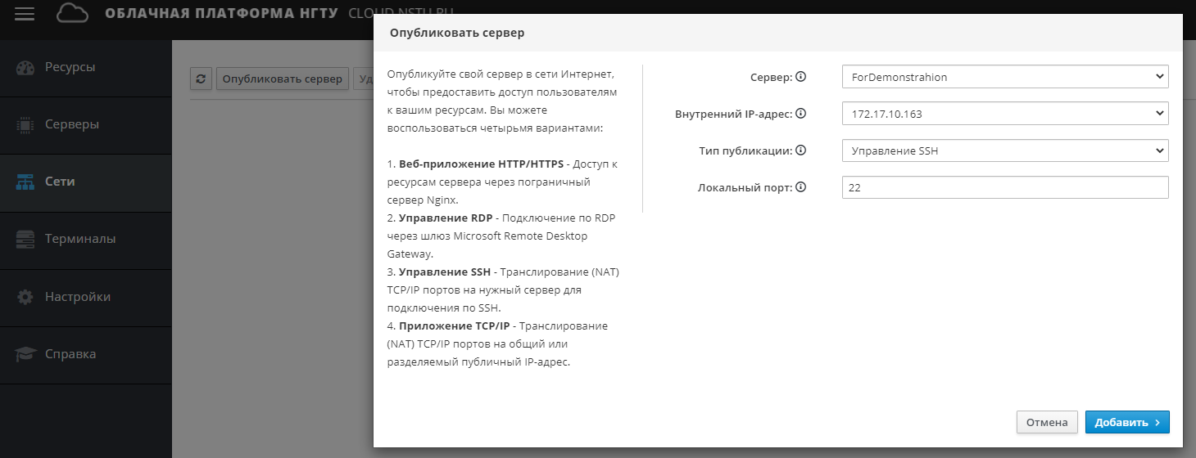
Обратите внимание, как изменился внутренний адрес и как выглядит внешний адрес.
- Организация доступа к виртуальному серверу из среды Windows
  - Найдите на своем компьютере и запустите свободно распространяемую клиентскую программа PuTTY 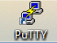, предназначенную для работы с сетевыми протоколами (если на компьютере программы PuTTY нет, найдите дистрибутив в сети Интернет и установите ее).
  - В форме программы PuTTY укажите адрес и порт. Разумно будет ввести имя сессии и сохранить его (клавиша «Save»), чтобы при повторном входе не вводить параметры сессии (клавиша «Load»). Откройте сессию, нажав клавишу «Open».
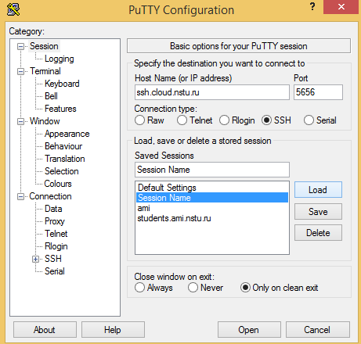
Зайдите на сервер под правами администратора, введя логин администратора root и пароль. Для всех GNU\Linux (Alma Linux, Ubuntu, Fedora, Debian) установлен пароль пользователя root: Pa$$w0rd!
В обязательном порядке поменяйте пароль.
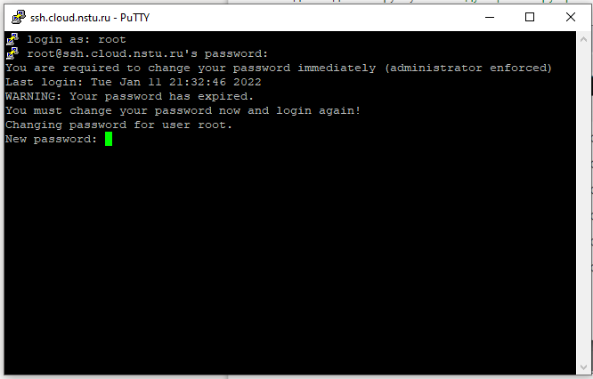
После смены пароля происходит автоматический выход из сессии.
- С точки зрения безопасности настоятельно рекомендуется:
- Для пользователя root использовать максимально сложный пароль, используя утилиты генерации стойких паролей. Сохранять его в надежных средствах, например, Keepass (его же можно использовать и для генерации стойкого пароля).
- При основной работе с созданной машиной использовать не root, а отдельно созданного из-под root пользователя, которому предоставлены права sudo для выполнения операций требующих прав root.
- Настроить вход по ssh ключу вместо использования пароля. Опционально, отключить возможность входа по паролю, а не по ключу. Должно выполняться только после тщательной проверки, что вход по ключу настроен корректно, иначе вы рискуете потерять доступ к своей виртуальной машине.
- Периодически устанавливать обновления (в первую очередь безопасности) как для операционной системы, так и для установленного программного обеспечения, особенно того, которое взаимодействует с сетью Интернет.
Выполнение этих требований:
- Насколько это возможно обезопасит вашу виртуальную машину от атак. К сожалению опыт последних пяти лет показывает, что созданные студентами виртуальные машины нередко становятся «легкой добычей» хакерских группировок, и используются либо для майнинга, либо для организации распределенных атак уже на другие ресурсы.
- Выработает привычку максимально защищать свои информационные ресурсы и уделять этому внимание не после инцидента, а «проактивно», используя все штатные средства.
Инструкции по настройке безопасности приведены в Приложении 9.
- Управление виртуальным сервером
Ознакомьтесь с возможностями управления виртуальным сервером, перейдя по ссылке https://cloud.nstu.ru/wiki/Управление виртуальным сервером
- Изучение консольного текстового редактора
  - На ваше усмотрение изучите один из текстовых консольных редакторов (Vi, Vim, Nano). Найдите документацию по редактору и ознакомьтесь с его режимами работы и основными командами. Минимальную информацию по редактору Vi вы можете найти в Приложении 2.
  - Изучите в первом приближении возможности редактора. Вы должны уметь
- переходить из одного режима работы редактора в другой;
- создавать и сохранять текстовый файл;
- перемещаться по файлу, находясь в командном режиме;
- редактировать файл, находясь в командном режиме;
- вводить строки текста, находясь в режиме ввода.
- Изучение базового набора программных средств OC Linux
  - Изучите набор команд, достаточный для работы на начальном этапе с ОС Linux: man, exit, history, cd, ls, cp, mv, rm, cat, mkdir, rmdir, more, echo, chmod, touch, ps, top, sort, kill.
  - Ознакомьтесь с понятием шаблонов файлов.
  - Ознакомьтесь с понятием прав доступа файлов.
  - Практически опробуйте все перечисленные выше команды и программные средства.
- Осуществите доступ к вашей виртуальной машине с другого терминала
Осуществите доступ к вашей виртуальной машине с другого терминала (домашнего компьютера, ноутбука) и проверьте работоспособность.

Контрольные вопросы
- Каковы задачи операционной системы?
- Что такое процесс в ОС Unix?
- Какова структура ядра ОС Unix?
- Каковы преимущества виртуализации серверной инфраструктуры?
- Каково назначение программы PuTTY?
- Каковы три режима текстового редактора Vi?
- Что такое внутренние и внешние команды Shell-интерпретатора? Приведите примеры.
- Продемонстрируйте работу изученных вами команд.
- Как осуществляется перенаправление ввода-вывода?
- Как задаются права доступа к файлу?
- Назовите основные семейства дистрибутивов Linux.
- Для чего используется команда sudo?
- Для чего нужна настройка входа по ssh-ключу?
2. УПРАВЛЕНИЕ СИСТЕМНЫМИ РЕСУРСАМИ СРЕДСТВАМИ ЯЗЫКА SHELL
Изучая данный раздел программного обеспечения студенты должны
- изучить необходимые программные средства языка Shell;
- для указанного варианта составить одну или две Shell-программы, выполняющие требуемые действия;
- отладить и оттестировать составленные программы (скрипты);
- защитить выполненную работу, ответив на контрольные вопросы.
Исходные данные: виртуальная машина в облачной платформе НГТУ, операционная система Linux, доступ по ssh.
Подготавливаемый по результатам изучения отчет должен содержать
- алгоритм выполнения задания;
- описание перечня команд и конструкций, используемых в разработанных скриптах;
- спецификацию вызова разработанного скрипта;
- подробно комментированный листинг скрипта;
- набор тестов, демонстрирующих правильность работы скриптов.
  - Командный язык Shell
Обычно в ОС UNIX доступны несколько интерпретаторов. Наиболее распространены Bourne-shell (или просто – shell), C-shell, Korn-shell. В идейном плане все эти интерпретаторы близки и в дальнейшем речь будет идти о стандартном Shell (/bin/sh).
Работая на командном языке, пользователь может вводить переменные, присваивать им значения, выполнять простые команды, строить составные команды, управлять потоком выполнения команд, объединять последовательность команд в процедуры (командные файлы). На уровне командного языка доступны такие свойства системы, как соединение процессов через программный канал, направление стандартного ввода/вывода в конкретные файлы, синхронное и асинхронное выполнение команд.
Если указанный интерпретатору файл является текстовым и содержит команды командного языка (командный файл) и при этом имеет разрешение на выполнение (помечен “х”), Shell-интерпретатор интерпретирует и выполняет команды этого файла. Другой способ вызова командного файла – использование команды sh (вызов интерпретатора), в котором первым аргументом указывается имя командного файла.
Коротко перечислим средства группирования команд и перенаправления ввода/вывода:
cmd1 arg ...; cmd2 arg ...; ... cmdN arg ... – последовательное выполнение команд;
cmd1 arg ...& cmd2 arg ...& ... cmdN arg ... – асинхронное выполнение команд;
cmd1 arg ... && cmd2 arg ... – зависимость последующей команды от предыдущей таким образом, что последующая команда выполняется, если предыдущая выдала нулевое значение;
cmd1 arg ... || cmd2 arg ... – зависимость последующей команды от предыдущей таким образом, что последующая команда выполняется, если предыдущая выдала ненулевое значение;
cmd > file – стандартный вывод направлен в файл file;
cmd >> file – стандартный вывод направлен в конец файла file;
cmd <file – стандартный ввод выполняется из файла file;
cmd1 | cmd2 – конвейер команд, в котором стандартный вывод команды cmd1 направлен на стандартный вход команды cmd2.
Shell-переменные могут хранить строки текста. Правила формирования их имен аналогичны правилам задания имен переменных в обычных языках программирования. При необходимости присвоить Shell-переменной значение, содержащее пробелы и другие специальные знаки, оно заключается в кавычки. При использовании Shell-переменной в выражении ее имени должен предшествовать знак $. В последовательности символов те из них, которые составляют имя, должны быть выделены в {} или “”. Кроме того, интерпретатор Shell автоматически присваивает значения пяти своим переменным:
$? – значение, возвращаемое последней выполняемой командой;
$$ – идентификационный номер процесса Shell;
$! – идентификационный номер фонового процесса, запускаемого интерпретатором Shell последним;
$# – число аргументов, переданных в Shell;
$- – флаги, переданные в Shell.
Для отмены специальных символов ($, |, пробел и т.д.) в Shell-программах существуют следующие правила:
- если символу предшествует обратная косая черта, то его специальный символ отменяется;
- отменяется специальный смысл всех символов, вошедших в последовательность, заключенную в апострофы.
При вызове Shell-программ им могут передаваться параметры. Соответствующие аргументы в Shell-программах идентифицируются $1, $2, $3 и т.д. Кроме того, переменная $0 соответствует имени выполняемой Shell-программы, а переменная $# – числу аргументов в команде.
Shell-интерпретатор дает возможность выполнять подстановку результатов выполнения команд в Shell-программах. Если команда заключена в одиночные обратные кавычки, то интерпретатор Shell выполняет эту команду и подставляет вместо нее полученный результат.
Наиболее важные команды для составления Shell-программ:
- команда echo выводит в выходной поток значения своих аргументов;
- команда expr выполняет арифметические действия над своими аргументами;
- команда eval обеспечивает дополнительный уровень подстановки своих аргументов, а затем их выполнение;
- команда test с соответствующими ключами проверяет необходимое условие;
- команда sleep служит для реализации задержки.
Ниже приведены некоторые программные конструкции Shell-программ:
Условный оператор if: Циклы while и until:
if if_list while while_list
[then then_list do do_list
elif elif_list] done
then then_list until until_list
[else else_list] do do_list
fi done
Цикл for Структура case
for name [in word1, word2...] case word in
do do_list pattern1) part_list;;
done pattern2) part_list;;
esac
  - Задания на разработку
Задания для изучения языка Shell требуют написания набора команд и/или скриптов, выполняющих задания, перечисленные в Приложении 3. Для выполнения задания необходимо подготовить инфраструктуру (набор файлов/процессов), которые позволяют продемонстрировать работу разработанного программного обеспечения.
Номер варианта задания совпадает с номером бригады.
Для выполнения задания необходимо подготовить текстовый файл с командами и конструкциями языка Shell, дав ему права на выполнение.
Контрольные вопросы
  - Какие существуют средства группирования команд и перенаправления ввода-вывода? Приведите примеры использования.
  - В чем сущность конвейера команд? Приведите примеры использования.
  - Как передаются параметры в Shell-программу?
  - Как выполняется подстановка результатов выполнения команд?
  - В каком режиме выполняется интерпретатор команд Shell?
  - В каком режиме осуществляется чтение потока символов с терминала интерпретатором Shell?
  - Что такое файл в ОС Unix?
  - Какова структура дескриптора файла?
  - Какую информацию содержит дескриптор файла?
  - Как определяются права доступа к файлу?

  - УСТАНОВКА СУБД POSTGRESQL И РАБОТА С ТЕРМИНАЛЬНЫМ КЛИЕНТОМ PSGL
Изучая данный раздел программного обеспечения студенты должны
- ознакомиться с документацией https://postgrespro.ru/docs/ postgresql/18/index и установить СУБД PostgreSQL;
- изучить возможности терминального клиента psql для работы с СУБД Postgres в среде Linux;
- ознакомиться с командами языка SQL в объеме, необходимом для выполнения работы;
- выполнить перечень действий, используя терминальный клиент psql в режиме командной строки в среде Linux.
Исходные данные: виртуальная машина в облачной платформе НГТУ, операционная система Linux, доступ по ssh, дистрибутив PostgreSQL 18.
Подготавливаемый по результатам изучения отчет должен содержать подробный протокол выполнения всех действий в работе.
Ниже приведена последовательность шагов выполнения работы по установке и настройке СУБД PostgreSQL 18:
  - Установка PostgreSQL 18
Установка PostgreSQL 18 (далее Postgres) производится в соответствии с официальной документацией https://postgrespro.ru/docs/postgresql/18/install-binaries
  - Подготовка к установке пакета Postgres на примере AlmaLinux
https://www.postgresql.org/download/linux/redhat/
# Install the repository RPM:
sudo dnf install -y https://download.postgresql.org/pub/repos/yum/reporpms/EL-10-x86_64/pgdg-redhat-repo-latest.noarch.rpm

# Install PostgreSQL:
sudo dnf install -y postgresql18-server

# Optionally initialize the database and enable automatic start:
sudo /usr/pgsql-18/bin/postgresql-18-setup initdb
sudo systemctl enable postgresql-18
sudo systemctl start postgresql-18

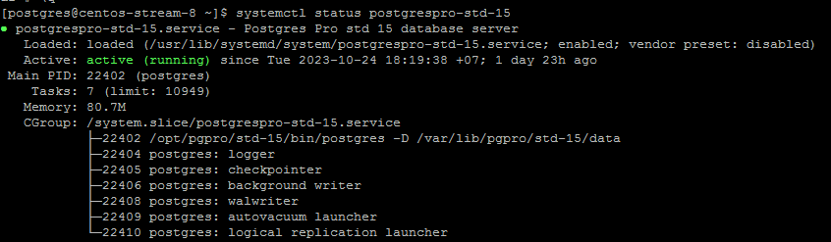
  - Сведения о различных вариантах СУБД на основе PostgreSQL
Postgres как СУБД с открытым исходным кодом послужила основой множества других СУБД, как с открытым исходным кодом и свободной лицензией, так и с закрытым кодом и проприетарной лицензией. Некоторые из этих СУБД приведены в таблице ниже:
Проект/ Продукт | Статус в Реестре РПО | Лицензионная модель | Ключевые функциональные особенности
PostgreSQL (основной проект) | Включён как компонент дистрибутивов ОС включенных в реестр РПО (ALT, Astra, RED OS). | PostgreSQL License (BSD-подобная). Свободное использование, модификация, распространение. | Классическая реляционная СУБД с поддержкой JSON, геоданных, расширяемостью.
Postgres Pro (https://postgrespro.ru/) | Включён как самостоятельный продукт (№ 6683, 7757). | Проприетарная https://postgrespro.ru/licensing | • JIT-компиляция запросов  • Встроенное прозрачное шифрование данных • Специальные типы индексов
Greenplum (основан на PostgreSQL) | Не включен как отдельный продукт. Основа –открытая сперва открытая, затем исходный код закрыт. | Apache 2.0 (открытая версия). С 2024 года - код закрыт. | Massively Parallel Processing (MPP) архитектура для Big Data и хранилищ данных (Data Warehousing).
Citus  (расширение) | Не включён. Принадлежит Microsoft. | Двойная:AGPLv3 (Community) + коммерческая. | Расширение для горизонтального масштабирования (шардирования) «из коробки».
TimescaleDB (расширение) | Не включен | Apache 2.0 | СУБД оптимизированная для работы с базами данных временных рядов
YugabyteDB (PostgreSQL-совместимый) | Не включён. | Apache 2.0 (для ядра). | Высокопроизводительная  распределённая SQL-СУБД, совместимая с API PostgreSQL. Отказоустойчивость и глобальное распределение.
Одним из ключевых аспектов является наличие СУБД в Реестре Российского Программного обеспечения (https://eac-reestr.digital.gov.ru/reestr/), что может являться обязательным при разработке и поддержке государственных информационных систем.
  - Организация СУБД PostgreSQL
Самой крупной логической единицей в СУБД PostgreSQL является кластер баз данных. Логически кластер баз данных представляет собой набор баз данных, управляемых одним экземпляром работающего сервера.
После инициализации PostgreSQL кластер будет содержать базу данных с именем postgres, предназначенную для использования по умолчанию утилитами, пользователями и сторонними приложениями, и две базы данных с именами template0 и template1. База данных template1 используется в качестве шаблона для создания новых баз данных. База данных template0 используется для восстановления базы данных из резервной копии. Базы данных создаются клонированием существующих.
Логически база данных может содержать несколько схем. Схемы представляют собой пространства имен для объектов базы данных. Они позволяют разделить объекты на логически группы для управления ими, предотвратить конфликты имен при работе нескольких пользователей или при установке приложений. Каждый объект, существующий в базе данных, принадлежит какой-либо схеме.
Существует некоторое количество стандартных схем (public, например), которые существуют в любой базе данных. Кроме того, клиент может создавать свои собственные схемы. Схемы содержат конкретные объекты (таблицы, индексы и пр.). Клиент подключается одновременно только к одной базе данных, но в этой базе данных может работать с объектами в любых схемах (Имя_схемы.Имя_таблицы).
  - Терминальный клиент psql
Программа psql – терминальный клиент для работы с PostgreSQL из командной строки Linux. Она позволяет интерактивно вводить запросы на языке SQL, передавать их в PostgreSQL и видеть результаты. Также запросы могут быть получены из файла или из аргументов командной строки. Кроме того, psql предоставляет ряд метакоманд. Минимальный перечень метакоманд, необходимых для выполнения работы, содержится в Приложении 4. Подробное описание программы psgl и ее функциональных возможностей можно найти, например, в https://postgrespro.ru/docs/postgresql/18/app-psql.
При запуске программы psql указывается имя базы данных, имя пользователя, имя сервера и имя порта:
$ psql -d Имя БД -U пользователь -h узел -p порт
Если какие-то параметры не указаны, psql пробует подключиться, используя параметры по умолчанию.
Команда \conninfo выдает сведения о текущем подключении. Если требуется выполнить новое подключение, не выходя из psql, необходимо выполнить команду \connect. Программа psql позволяет вводить и выполнять команды языка SQL. При выполнении работы потребуется минимальный перечень команд языка SQL с ограниченным набором конструкций команд:
- create database, drop database;
- create table, drop table;
- create user (create role), drop user (drop role);
- grant, revoke;
- select, insert, delete, update.
Каждая SQL-команда заканчивается точкой с запятой. Ознакомиться с назначением и синтаксисом командами SQL можно на любом ресурсе по языку SQL, например, https://postgrespro.ru/docs/postgresql/18/index.
Как и любая СУБД, СУБД PostgreSQL большое внимание уделяет безопасности. Одним из средств обеспечение безопасности является контролируемое предоставление прав на объекты базы данных.
Когда в базе данных создаётся объект, ему назначается владелец. Владельцем обычно становится роль, с которой был выполнен оператор создания. Для большинства типов объектов в исходном состоянии только владелец (или суперпользователь) может делать с объектом всё, что угодно. Чтобы разрешить использовать его другим ролям, нужно дать им права.
Набор прав, применимых к определённому объекту, зависит от типа объекта (таблица, функция и т. д.). Для назначения прав применяется команда grant. Чтобы лишить пользователей прав, используйте команду revoke. Обычно распоряжаться правами может только владелец объекта (или суперпользователь). Однако возможно дать право доступа к объекту «с правом передачи полномочий», что позволит получившему такое право назначать его другим. Если такое право передачи впоследствии будет отозвано, то все, кто получил данное право доступа (непосредственно или по цепочке передачи), потеряют его. При этом никогда не следует выделять пользователю больше прав, чем это необходимо для его работы. Описание синтаксиса оператора grant можно найти в Приложении 5 или по ссылке https://postgrespro.ru/docs/postgresql/18/sql-grant.
Неотъемлемое право изменять или удалять объект имеет только владелец объекта. Отметим, что в текущих версиях PostgreSQL пользователь и роль – синонимы.

  - Демонстрационный сценарий
Предлагается выполнить сценарий работы с программой psql, описанный ниже. Вводимые команды выделены жирным. Запуская команды, анализируйте ответы на них и возникающие ситуации.
  - Войдите в виртуальную машину, после чего перейдите под права пользователя postgres
login as: root
root@ssh.cloud.nstu.ru's password:
Last login: Wed Oct 25 18:39:30 2023 from 217.71.131.244
[root@centos-stream-8 ~]# su - postgres
Last login: Wed Oct 25 18:40:20 +07 2023 on pts/0
  - Запустите программу psql без параметров
[postgres@centos-stream-8 ~]$ psql
postgres=# \conninfo
You are connected to database "postgres" as user "postgres" via socket in "/tmp" at port "5432".
Находимся в схеме Public базы данных postgres.
  - Создайте под учетной записью пользователя postgres базу данных d1
postgres=# create database d1;
CREATE DATABASE
  - Создайте двух пользователей под учетной записью postgres.
postgres=# create user alex with password '*******';
CREATE ROLE
postgres=# create user bob with password '********';
CREATE ROLE
  - Убедитесь в наличии созданной базы данных
postgres =# select datname, encoding, datcollate from pg_database;
datname | encoding | datcollate
-------------+-----------+-------------
postgres | 6 | en_US.UTF-8
template1 | 6 | en_US.UTF-8
template0 | 6 | en_US.UTF-8
d1 | 6 | en_US.UTF-8
(4 rows)
То же самое можно сделать метакомандой psql: postgres=# \l[ist]
Метакоманда отображает список баз данных на сервере и показывает их имена, владельцев, кодировку набора символов и права доступа.
List of databases
Name | Owner |Encoding| Collate | Ctype | ICU Locale | Locale Provider
|Access privileges
d1 | postgres| UTF8| en_US.UTF-8 | en_US.UTF-8 | en-US | icu | =Tc/postgres +
postgres=CTc/postgres+
alex=CTc/postgres
postgres | postgres| UTF8| en_US.UTF-8 | en_US.UTF-8 | en-US | icu |
template0| postgres| UTF8| en_US.UTF-8 |en_US.UTF-8 | en-US | icu | =c/postgres +
postgres=CTc/postgres
template1 | postgres | UTF8 | en_US.UTF-8 | en_US.UTF-8 | en-US | icu | =c/postgres
postgres=CTc/postgres
(4 rows)
  - Убедитесь в наличии созданных пользователей (ролей)
postgres=# select * from pg_user;
usename | usesysid |usecreatedb usesuper | userepl | usebypassrls| passwd |
----------+----------+-------------+----------+---------+--------------+--------
postgres | 10 | t | t | t | t | ******** |
alex | 16389 | f | f | f | f | ******** |
bob | 16397 | f | f | f | f | ******** |
(3 rows)
То же самое можно сделать метакомандой psql: \du
List of roles
Role name | Attributes |Member of
-----------+-------------------------------------------------------------------------------+-------
alex | | {}
bob | | {}
postgres |Superuser, Create role, Create DB, Replication,Bypass RLS | {}
  - Сделайте коннект к базе данных d1
postgres=# \c[onnect] d1
You are now connected to database "d1" as user "postgres".
  - Под учетной записью пользователя postgres создайте в базе данных d1 таблицу t1 с одной записью в ней:
d1=# create table t1 (p1 int, p2 int);
CREATE TABLE
d1=# insert into t1 values (1, 2);
INSERT 0 1
  - Посмотрите, какие таблицы имеются в схемах в базы данных d1
d1=# \dt
Schema | Name | Type | Owner
----------+-------+--------+----------
public | t1 | table | postgres
(1 row)
То же самое можно сделать SQL-оператором
d1=# select * from pg_tables limit 10;
schemaname | tablename | tableowner | tablespace | hasindexes | hasrules | hastriggers | rowsecurity
public | t1 | postgres | | f | f | f | f
pg_catalog | pg_profile | postgres | pg_global | t | f | f | f
pg_catalog | pg_statistic_ext_data | postgres | | t | f | f | f
pg_catalog | pg_type | postgres | | t | f | f | f
…………………………………………………………………………………………
В результате выполненных действий мы имеем трех пользователей (postgres, alex и bob) и одну дополнительно созданную базу данных d1, права на которую пока имеет только пользователь postgres.
Последующие действия будем выполнять от лица трех пользователей: postgres, alex и bob. В этой связи разумно открыть еще две сессии и работать в них от лица пользователей alex и bob. Для этого после открытия сессии выполните п.1, а после этого перейдите к базе данных d1 под пользователями alex и bob соответственно, запустив терминальный клиент psql командами
[postgres@centos-stream-8 ~]$ psql -U alex -d d1 -h 127.0.0.1
[postgres@centos-stream-8 ~]$ psql -U bob -d d1 -h 127.0.0.1 соответственно.
Можно работать и в одной сессии, либо используя метакоманду \connect
d1=# \c d1 alex 127.0.0.1 5432 или d1=# \c d1 bob 127.0.0.1 5432
или каждый раз выходя из psql командой \q и повторно заходя в psql под другим пользователем как написано выше.
  - Попытайтесь просмотреть содержимое таблицы t1 базы данных d1, находясь под пользователем alex
d1=> select * from t1;
ERROR: permission denied for table t1
d1=> select * from public.t1;
ERROR: permission denied for table t1
Попытки не увенчались успехом, поскольку пользователь alex не имеет прав к таблице t1. Если же пользователь postrges, который создавал эту таблицу, даст права пользователю alex, этот пользователь может просмотреть данные таблицы t1.
Пользователь postgres:
d1=# grant select on public.t1 to alex;
GRANT

Пользователь alex:
d1=> select * from t1;
p1 | t2
----+----
1 | 2
(1 row)
  - Предоставьте пользователям alex и bob прав на создание объектов в базе данных.
Пользователь postgres:
d1=# grant create on database d1 to alex;
GRANT
d1=# grant create on database d1 to bob;
GRANT
  - Создание пользователями alex и bob схемы в базе данных d1 и таблиц в них
Пользователь alex:  d1=> create schema alex;  CREATE SCHEMA  d1=> create table t2(p1 int, p2 char(3));  CREATE TABLE  d1=> insert into t2 values (1,'abc');  INSERT 0 1  d1=> insert into t2 values (2,'def');  INSERT 0 1 | Пользователь bob:  d1=> create schema bob;  CREATE SCHEMA  d1=> create table t3(p1 int, p2 char(3));  CREATE TABLE  d1=> insert into t3 values (3,'gyi');  INSERT 0 1  d1=> insert into t3 values (4,'jkl');  INSERT 0 1
Пользователь alex создал схему alex и таблицу t2 в ней с двумя записями. Пользователь bob создал схему bob и таблицу t3 в ней с двумя записями.
  - Попытки получить доступ пользователями alex и bob к таблицам чужих схем
Пользователь alex:  d1=> select * from t3;  ERROR: relation "t3" does not exist  d1=> select * from bob.t3;  ERROR: permission denied for schema bob  d1=> grant usage on schema alex to bob;  GRANT  d1=> grant select on t2 to bob;  GRANT  d1=> select * from bob.t3;  p1 | p2  ----+-----  3 | gyi  4 | jkl  (2 rows) | Пользователь bob:  d1=> select * from t2;  ERROR: relation "t2" does not exist  d1=> select * from alex.t2;  ERROR: permission denied for schema alex  d1=> grant usage on schema bob to alex;  GRANT  d1=> grant select on t3 to alex;  GRANT  d1=> select * from alex.t2;  p1 | p2  ----+-----  1 | abc  2 |def  (2 rows)
Как видим, пользователи alex и bob не смогли получить доступ к данным, содержащимся в таблицах внешних схем до тех пор, пока владельцы таблиц не предоставили им соответствующих полномочий.
Если же пользователь alex предоставит пользователю bob права на модификацию данных в своей таблице t2, а пользователь bob предоставит пользователю alex права на вставку данных в свою таблицу t3, то пользователь bob может модифицировать данные таблицы t2, а пользователь alex может вставлять строки в таблицу t3. Без предоставления этих полномочий попытки пользователей выполнить соответствующие операции заканчиваются ошибкой.
Пользователь alex:  d1=> insert into bob.t3 values (5,'-+=');  ERROR: permission denied for table t3  d1=> grant update on t2 to bob;  GRANT  d1=> insert into bob.t3 values (5,'-+=');  INSERT 0 1  d1=> select * from bob.t3;  p1 | p2  ----+-----  3 | gyi  4 | jkl  5 | -+=  (3 rows) | Пользователь bob:  d1=> update alex.t2 set p2='xyz' where p1=2;  ERROR: permission denied for table t2  d1=> grant insert on t3 to alex;  GRANT  d1=> update alex.t2 set p2='xyz' where p1=2;  UPDATE 1  d1=> select * from alex.t2;  p1 | p2  ----+-----  1 | abc  2 | xyz  (2 rows)
  - Удаление ролей alex и bob
Самостоятельно удалите пользователей (роли) alex и bob.
Замечание. Предварительно необходимо удалить все объекты, которые созданы от имени этих пользователей, а также права, которые этим пользователям предоставлены.
Сведения о наличии прав пользователя можно получить, выполнив SQL-оператор.
SELECT * FROM information_schema.table_privileges WHERE grantee = 'Имя_пользователя';
  - Выполнение авторского сценария работы с терминальным клиентом psql
Самостоятельно разработайте и реализуйте сценарий работы с терминальным клиентом psql, руководствуясь приведенными ниже требованиями:
- количество пользователей (ролей) совпадает с числом студентов бригады;
- каждый пользователь работает в своей собственной схеме;
- количество таблиц в схеме не менее двух, количество записей в таблице не менее трех;
- структура таблиц в схеме должна различаться;
- в процессе работы владелец таблиц предоставляет другим пользователям права на выполнение тех или иных операций над своими таблицами, а затем отбирает их;
- пользователи пользуются предоставленными им правами на использование таблиц из других схем и выполняют операции согласно предоставленным им полномочиям.
Контрольные вопросы
- Какова структура кластера баз данных PostgreSQL?
- Что содержится в базе данных? Что содержится в схеме базы данных?
- Что представляет собой терминальный клиент psql? Какие виды команд он обрабатывает?
- Перечислите и охарактеризуйте основные метакоманды программы psql?
- Что указывается при вызове терминального клиента psql?
- Что указывается в команде \connect терминального клиента psql?
- Какова структура таблицы реляционной базы данных?
- Каковы основные типы данных в таблице реляционной базы данных?
- Какими SQL-операторами выполняется создание и удаление таблицы реляционной базы данных?
- Какими SQL-операторами выполняется выборка, вставка, модификация, удаление данных из таблицы реляционной базы данных?
- Каково назначение SQL-операторов grant и revoke?
- Какие полномочия имеет пользователь относительно созданных им объектов?

  - ИЗУЧЕНИЕ ЯЗЫКА SQL
Изучение данного раздела ставит своей целью получение начальных навыков работы с языком SQL, освоение работы с СУБД PostgreSQL через клиентскую Web-программу phpPgAdmin.
Исходные данные: операционная система Linux в терминальных классах ФПМИ, сервер баз данных PostgreSQL, клиентская программы phpPgAdmin, клиентская программа PuTTY для доступа к серверу Linux, учебное пособие «Язык структурных запросов SQL. Начальное знакомство», скрипт на создание и заполнение таблиц базы данных.
По результатам освоения материала студенты готовят отчет о проделанной работе, содержащий перечень выполняемых заданий, SQL-запросов и их результатов.
  - Язык SQL
Несмотря на появление новых моделей баз данных и СУБД, реляционная модель на сегодняшний день является доминирующей, она используется по различным оценка в 85-90% случаев, а язык SQL (Structured Query Language) является de-facto стандартом написания запросов для выборки и обработки информации из базы данных.
Работа по созданию языка SQL была начата в лабораториях компании IBM для проверки возможностей реляционной модели сразу после появления в 1970 г. статьи Э. Кодда (математик, сотрудник IBM) «A Relational Model of Data for Large Shared Data Banks».
Язык SQL является непроцедурным, оператор select, например, описывает свойства выбираемых данных, но не указывает алгоритма их получения. Этим объясняется то, что язык SQL одновременно и простой, и сложный. Простой потому, что количество операторов языка SQL невелико, а сложный потому что, во-первых, операторы языка содержат большое число элементов, а, во-вторых, потому, что из этих операторов можно строить очень сложные конструкции.
Основное внимание следует уделить изучению оператора языка SQL select, который используется для формирования запроса на выборку данных. В меньшей мере это касается операторов insert, update и delete.
Оператор select используется
  - для выборки данных из базы данных;
  - для получения новых строк в составе оператора insert;
  - для обновления информации в составе оператора update или выборки удаляемых строк.
В общем случае оператор select содержит следующие восемь спецификаторов, расположенных в операторе в следующем порядке:
- спецификатор select;
- спецификатор from;
- спецификаторы join;
- спецификатор where;
- спецификатор group by;
- спецификатор having;
- спецификатор order by;
- спецификатор into temp.
Обязательными в операторе являются только спецификаторы select и from. Эти два спецификатора составляют основу каждого запроса к базе данных, поскольку они определяют таблицы, из которых выбираются данные, и столбцы, которые требуется выбрать.
Спецификаторы join (их в одном операторе select может быть несколько) используются для перечисления присоединяемых таблиц и указания условия соединения.
Спецификатор where добавляется для выборки определенных строк. Спецификатор order by добавляется для изменения порядка получаемых данных. Спецификатор into temp добавляется для сохранения этих результатов в виде таблицы с целью выполнения последующих запросов. Два дополнительных спецификатора оператора select – group by (спецификатор группирования) и having (спецификатор условия выборки группы) – позволяют выполнять более сложные выборки данных.
2. Порядок выполнения работы по изучению языка SQL
  - Создание схемы базы данных
- в окне поиска программ найдите программу PuTTY;
- с помощью программы PuTTY подключитесь к серверу students.ami.nstu.ru;
- введите бригадные логин и пароль для работы с ОС Linux на сервере терминального класса ФПМИ;
- наберите и выполните команду (скрипт, выполняемый под правами администратора)
new_schema имя_схемы study_sql
здесь new_schema – имя скрипта;
имя_схемы – логин (набранный без дефиса, если он есть в логине);
study_sql – имя базы данных, в которой будет созданы схема.
Замечание. Выполняя предыдущих работы, вы работали на виртуальном сервере с PostgreSQL с правами администратора, и могли сами создать схему в базе данных. В данной работе, работая на сервере в терминальном классе ФПМИ, у вас таких прав нет, и для создания схемы для дальнейшей работы необходимо выполнить скрипт new_schema с правами администратора.
  - Освоение клиентской программы phpPgAdmin
- зайдите в phpPgAdmin http://www.students.ami.nstu.ru/phpPgAdmin/;
- ознакомьтесь с кратким описанием клиентской программы phpPgAdmin для работы с PostgreSQL
https://ami.nstu.ru/~vms/method3/phpPgAdmin_my.htm;
- на панели слева найдите сервер PostgreSQL и кликните по нему мышкой; в появившемся окне введите бригадный логин и пароль;
- в базе данных study_sql найдите свою схему, раскройте список таблиц и убедитесь, что таблиц там нет;
- ознакомьтесь с системой меню программы phpPgAdmin.
  - Подготовка среды для изучения языка SQL
- ознакомьтесь с содержанием скрипта на создание трех таблиц, используемыми последующими командами;
- откройте окно ввода запросов (кликнуть на слове SQL в верхнем правом углу), скопируйте туда скрипт на создание трех таблиц в схеме и выполните его;
Замечание. В процессе работы следует контролировать наличие в окне ввода запросов имя базы данных (study_sql) и имя схемы.
- убедитесь, что в результате выполнения скрипта в вашей схеме будет создано и заполнено данными три таблицы: s, p, sp;
- ознакомьтесь со структурой и с содержанием таблиц;
  - Изучение языка SQL
Получите начальные навыки работы с языком SQL, используя учебное пособие «Язык структурных запросов SQL. Начальное знакомство». Данное пособие представляют собой практикум по изучению языка SQL, построенный по принципу обучения на примерах: ставится задача, приводится готовый SQL-запрос, показывается результат выполнения SQL-запроса. Технология работы с пособием следующая:
- читаете очередное задание, в окне ввода запросов набираете предлагаемый в пособии SQL-запрос (с учетом разницы в именовании столбцов в таблицах и в пособии), выполняете запрос;
- анализируете полученный результат;
- текст задания, SQL-запрос и полученный результат выполнения SQL-запроса копируете в отчет;
- самостоятельно придумываете аналогичное задание, в окне ввода запросов набираете SQL-запрос, решающий это задание, выполняете запрос;
- анализируете полученный результат выполнения своего задания;
- текст своего задания, SQL-запрос и полученный результат выполнения SQL-запроса копируете в отчет.
Данная процедура повторяется для всех заданий учебного пособия.
Контрольные вопросы
- Каков синтаксис оператора SQL select.
- Какова структура таблицы реляционной базы данных?
- Что такое домен?
- Каковы основные типы данных в таблице реляционной базы данных?
- Какими SQL-операторами выполняется создание и удаление таблицы реляционной базы данных?
- Что такое первичный ключ?
- Что такое внешний ключ?
- Что такое некоррелированный запрос? Что такое коррелированный запрос?
- Какие виды соединений существуют?
- Что такое декартово произведение?
- Что такое естественное произведение?
- Что такое внешнее соединение? Какие виды внешних соединений существуют?
- Как выполняется группирование данных? Какие конструкции используются при выполнении группирования?
- Как выполняется операция объединения данных?

  - СОЗДАНИЕ КОНТЕЙНЕРА DOCKER.
РАБОТА С DOCKER-COMPOSE
Изучая данный раздел программного обеспечения, студенты должны:
- изучить синтаксис Dockerfile;
- составить файл типа docker-compose, содержащий два сервиса: один для клиент-серверного приложения, а второй – для базы данных;
- протестировать корректность работы приложения;
- настроить возможность подключения с личного компьютера к приложению, запущенному на виртуальной машине.
Исходные данные: виртуальный сервер, выбранный по указанию преподавателя.
Подготовленный по результатам изучения отчёт должен содержать:
- создание клиент-серверного веб-приложения на одном из языков программирования с описанием его работы;
- создание скрипта для заполнения базы данных PostgreSQL, запросы к базе данных, которые будут обрабатываться приложением;
- создание файлов Dockerfile и docker-compose.yml для веб-приложения;
- публикацию сервера с помощью TCP;
- передачу файлов на сервер;
- установку Docker на сервере;
- построение образов с помощью команд Docker в консоли;
- проверку работы веб-приложения;
- сравнение результатов ответов базы данных через консоль с результатами, выдаваемыми веб-приложением;
- изменение данных в базе данных и перезапуск контейнеров для проверки сохранения новых данных;
- удаление образов и их хранилищ и проверку удаления.

  - Установка программного обеспечения для работы с Docker
Запуском и установкой контейнеров можно управлять либо с помощью консоли, либо с помощью Docker Desktop, если работа ведется на Windows или macOS (Приложение 6). Если некоторые команды не работают, то перед docker добавьте sudo (например, sudo docker info).
Организационные команды:
- команда docker является основной командой Docker, выдающая информацию и справку по другим командам;
- команда docker –version осуществляет проверку версии / установлен ли Docker на компьютере (полная версия просто version);
- команда docker info указывает на местоположение файловой структуры, в которой докер хранит все образы (поле Docker Root Dir).
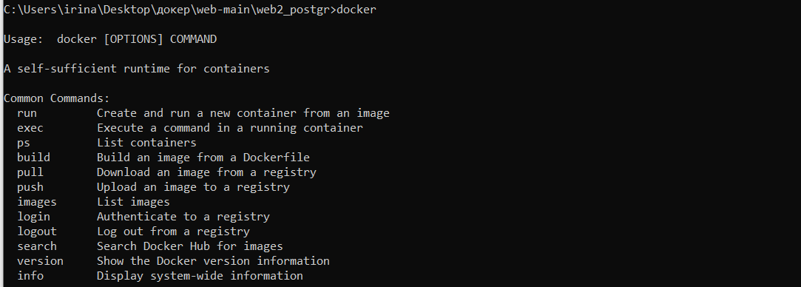
Существует два основных подхода по работе с контейнерами:
- Создание и запуск одиночного контейнера, описанного в Dockerfile.
- Построение мультиконтейнерных приложений, где несколько контейнеров (например, клиент-серверное приложение и база данных) объединяются для совместной работы с помощью инструментов оркестрации, таких как Docker Compose.
Основные команды Docker для управления одиночным контейнером:
- команда docker ps показывает список запущенных контейнеров. Для просмотра полного списка в конце строки добавляется команда -a;
- команда docker build . собирает образ. Точка означает, что Dockerfile находится в той же директории, из которой запущена команда;
- команда docker start [контейнер1] [контейнер2] [контейнер3] запускает ранее созданные остановленные контейнеры. Используется имя контейнера или его ID;
- команда docker stop [контейнер1] [контейнер2] [контейнер3] останавливает ранее запущенные контейнеры. При этом данные контейнеров и сами контейнеры не удаляются;
- команда docker stop $(docker ps -q) останавливает все запущенные контейнеры;
- команда docker container prune удаляет все остановленные контейнеры.
Основные команды Docker Compose для управления мультиконтейнерными приложениями:
- команда docker compose ps отображает текущее состояние контейнеров;
- команда docker compose up собирает и запускает приложение со всеми контейнерами и образами с помощью файла docker-compose.yml, в котором контейнеры определены и объединены в одно приложение. Если файл не указан, то по умолчанию используется файл в текущем каталоге;
- в команде docker compose up --build флаг --build указывает Docker Compose на то, что сначала нужно пересобрать образы контейнеров перед их запуском. Это необходимо, если внесены изменения в Dockerfile или в файлы контекста сборки и нужно убедиться, что образы будут обновлены до запуска контейнеров. Без этого флага Docker Compose будет использовать существующие образы, если они уже были собраны;
- команда docker compose start запускает остановленные контейнеры;
- команда docker compose stop останавливает работу запущенных контейнеров без их удаления;
- команда docker compose down останавливает работу контейнеров и удаляет контейнеры;
- в команде docker compose down -v флаг -v указывает, что необходимо удалить volumes для данных контейнеров. ВАЖНО! Если не удалять volumes, то дальнейшее создание и пересборка контейнеров могут вызывать ошибку. Например, может не создаться новая база данных и не выполниться скрипт заполнения таблицы, так как система будет видеть по ней старые данные. При этом не будет доступа к данным, следовательно, нельзя будет выполнить запросы.
Данный вид используется чаще, так как на практике редко имеется всего один контейнер для работы. Чаще всего имеется несколько контейнеров, которые связаны и взаимодействуют между собой. В данной лабораторной работе предполагается работа именно с этим вариантом.
  - Создание клиент-серверного приложения и базы данных
Чтобы запустить контейнер, необходимо создать приложение, а затем прописать его сборку через файлы Dockerfile и docker-compose.yml. Можно объединять несколько контейнеров между собой с помощью портов и поля depends_on. При этом в каждом из контейнеров может быть своя среда, разные языки и разные назначения.
Существуют два варианта работы с клиент-серверными приложениями:
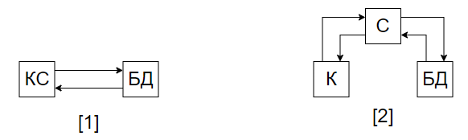
- Простой вид, где один контейнер является приложением клиент-сервер, а второй – базой данных. Контейнер КС взаимодействует с БД, отправляя в нее запросы, получает их и выводит на экран.
- Вид, применяемый на практике. Обычно приложения клиента и сервера отличны друг от друга. К принимает запрос пользователя и отправляет его на С, где С взаимодействует с БД, а затем высылает ответ К. Данный вид более верный и безопасный, так как пользователь не взаимодействует напрямую с БД.
Для лабораторной работы будет достаточно вида №1.
В лабораторной работе используется связка Node.js и PostgreSQL. Структура папки общего приложения может выглядеть следующим образом:
- папка app, содержащая клиент-серверное приложение на Node.js;
  - файл Dockerfile в папке app для основного приложения;
- папка db, содержащая скрипт для создания таблиц и их заполнения;
- файл .env, содержащий переменные окружения для создания образа базы данных;
- основной файл docker-compose.yml для сборки Docker-приложения.
  - Создание базы данных
Для работы с PostgreSQL необходимо создать образ базы данных, а затем заполнить ее с помощью скрипта .sql. Образ будет создан в пункте 3. Скрипт должен содержать создание таблиц и их первоначальное заполнение.
Для данной лабораторной работы необходимо создание базы данных PostgreSQL. Ниже приведен пример скрипта для создания таблицы и ее заполнения:
CREATE TABLE IF NOT EXISTS users
(
idu SERIAL PRIMARY KEY,
login VARCHAR(30),
pass VARCHAR(30),
lastname VARCHAR(30),
nameu VARCHAR(30),
patronymics VARCHAR(30),
dateofregistration TIMESTAMP,
datelastconnect TIMESTAMP,
statusu VARCHAR(30)
);
INSERT INTO users (login, pass, lastname, nameu, patronymics, dateofregistration, datelastconnect, statusu)
VALUES
('kutuzova.ia', 'admin', 'Кутузова', 'Ирина', 'Александровна', '2021-04-06 19:00:14', '2021-04-06 19:00:14', 'admin'),
('mr. Goose', 'NotPavlin', 'Некий', 'Гусь', '-', '2021-04-06 19:06:53', '2021-04-06 19:06:53', 'user');
В практическом применении Docker возможно создание любой базы данных (MySQL, MongoDB) и работа с ней.
  - Создание клиент-серверного веб-приложения
Для создания веб-приложения скачайте необходимые библиотеки, перейдя в папку app. Для каждого языка или надстройки все проверяется индивидуально. Возможно скачивание пакетов с помощью графического интерфейса Visual Studio или работа с Visual Studio Code. Перед переносом приложения на виртуальный сервер, можно создать и проверить его на рабочем компьютере.
Для работы в Visual Studio Code на Node.js:
    - Проверьте наличие версий Node.js в системе командой nvm list. Если версии не найдены или команда не работает, то установить можно двумя способами: скачать с официального сайта nodejs.org или проверить наличие версий в папке C:\Windows\system32 командой nvm list available, а затем установить любую версию командой nvm install (номер версии).
    - Установите новые пакеты с помощью установщика пакетов npm (node package manager), перейдя в папку app и введя команду npm install (список пакетов), например npm install pg express body-parser.
    - Библиотеки автоматически добавятся в папку app/node_modules, а также обновятся два файла: package.json и package-lock.json.
Для работы с каждой базой данных используется свой пакет: например, для PostgreSQL - пакет pg, для работы с MySQL – пакет mysql2.
  - Соединение с базой данных
Создайте объект подключения, а затем укажите данные соединения:
// Пакет для работы с PostgreSQL
const {Pool} = require(«pg»);
// Пул соединения с базой данных
const pool = new Pool({
// Название хоста базы данных
host: process.env.DB_HOST,
// Название базы данных
database: process.env.DB_NAME,
// Имя пользователя PostgreSQL
user: process.env.DB_USER,
// Пароль для пользователя
password: process.env.DB_PASSWORD,
// Порт 5432 – стандартный порт PostgreSQL, 3308 – для MySQL
port: 5432
});
DB_HOST, DB_USER и другие – переменные окружения, которые прописываются в файле окружения .env:
DB_NAME = useradmin
DB_USER = admin
DB_PASSWORD = admin
DB_HOST = db
Необходимо указать название базы данных, имя пользователя, его пароль, а также наименование хоста, которое позже будет использовано в docker-compose.yml. Созданный образ базы данных будет содержать то, что указано в файле переменных окружения. Файл переменных окружения обычно находится в той же папке, где и файл docker-compose.yml.
  - Обработка запросов к базе данных
В приложении необходимо реализовать 2-3 веб-страницы, а также добавить через них возможность добавления, изменения, удаления данных из базы данных пользователем. Например, это может быть веб-приложение администратора умного дома, в котором можно зарегистрироваться, авторизоваться, посмотреть список пользователей и их ботов, а также добавить, удалить или редактировать пользователя или бота. Тематику веб-приложения необходимо придумать самостоятельно, обсудив её с преподавателем. Возможный пример тем: сайт читателя библиотеки, сайт склада некоторых товаров, сайт зоопарка, сайт школы и списка учеников и другие. Для разработки веб-приложения воспользуйтесь списком литературы [4-8].
Пример страниц сайта администратора умного дома:
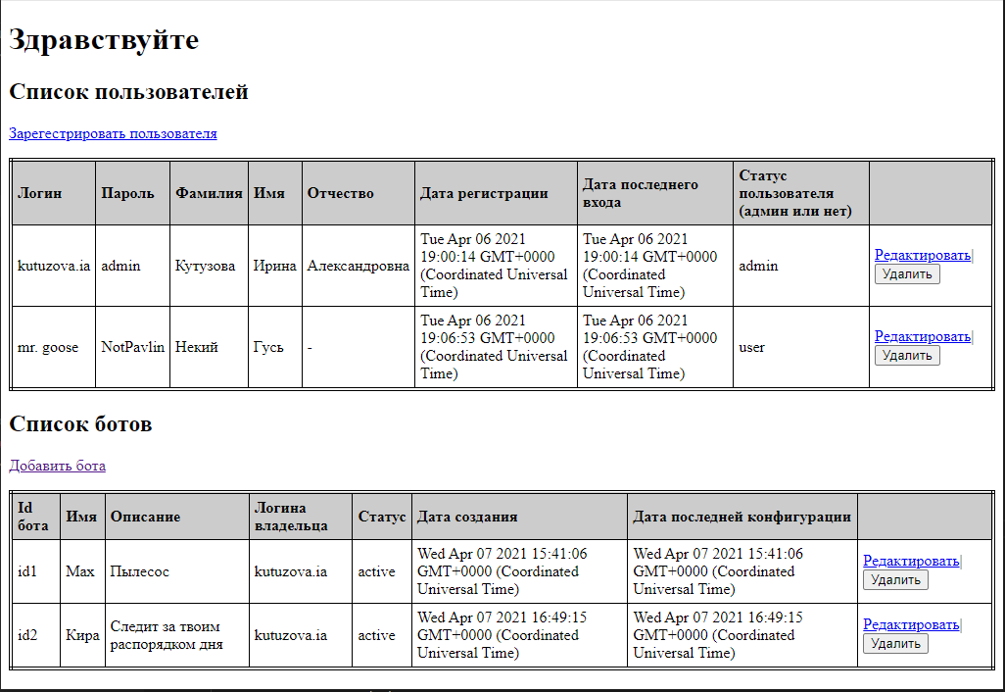
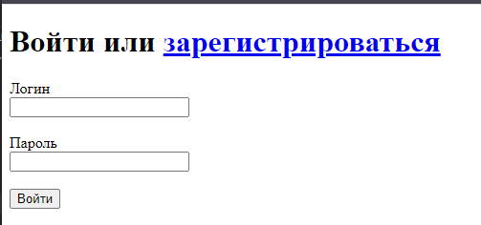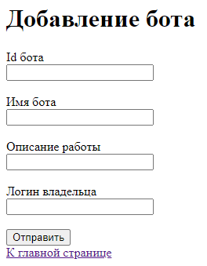
При отправке запросов к базе данных различные пакеты и языки программирования используют свой интерфейс. Например, реализуют get/post/update/delete запросы.
Пример реализации регистрации пользователя:
app.post("/registration", urlencodedParser, function (req, res) {
if (!req.body) return res.sendStatus(400);
const login = req.body.login;
const pass = req.body.pass;
const nameu = req.body.nameu;
const lastname = req.body.lastname;
const patronymics = req.body.patronymics;
let dateofregistration = new Date().toISOString().slice(0, 19).replace('T', ' ');
let datelastconnect = new Date().toISOString().slice(0, 19).replace('T', ' ');
const statusu = "user";
pool.query("INSERT INTO users (login, pass, lastname, nameu, patronymics, dateofregistration, datelastconnect, statusu) VALUES ($1, $2, $3, $4, $5, $6, $7, $8)", [login, pass, nameu, lastname, patronymics, dateofregistration, datelastconnect, statusu], function (err, data) {
if (err) return console.log(err);
res.redirect("/signin");
});
});
Пример реализации запроса на удаление из базы данных бота с некоторым id:
app.post(“/deletebot/:idb”, function (req, res) {
const idb = req.params.idb;
pool.query(“DELETE FROM bots WHERE idb=$1”, [idb], function (err, data) {
if (err) return console.log(err);
res.redirect(«/index»);
});
});
Данные для запросов пользователь может вводить на экране или приложение само может определить id бота, данные по которому нужно получить (например, при нажатии кнопки «удалить» рядом с ботом, система видит id, вписанный в код создания элемента на html).
  - Создание контейнера Docker

  - Dockerfile для создания образа основного приложения (app)
В первую очередь создайте Dockerfile с необходимыми сведениями. Этот Dockerfile должен находиться в той же папке, что и основное приложение.
# Базовый образ
# latest – автоматическая установка последней версии node
FROM node:latest
# Рабочая директория
WORKDIR /app
# Копирование файлов в образ
COPY package*.json ./
# Установка пакетов
RUN npm install
# Открытие порта
EXPOSE host_app_port
# Команды при запуске контейнера
CMD [ «npm», «start» ]

Для данного кода:
- команде FROM укажите базовый образ, на основе которого произойдет сборка пользовательского образа;
- команде WORKDIR укажите рабочую директорию, содержимое которой положится в образ;
- команда COPY скопирует файлы в создающийся образ. В случае примера это перечень пакетов, необходимых для работы приложения клиента-сервера, который копируется в корневую папку образа;
- после команды RUN укажите команды, которые должны выполниться при сборке образа (например, установка необходимых пакетов);
- команде EXPOSE укажите на порты в контейнере Docker, которые должны быть доступны другим контейнерам или хост-системе;
- команда CMD автоматически выполняется при старте контейнера, например, это может быть запуск приложения или какого-либо скрипта.
  - Создание файла docker-compose.yml
Файл docker-compose.yml является основным файлом для построения контейнера и объединения в нем образов приложения и базы данных. Общий вид файла выглядит следующим образом:
# Части приложения – образы/контейнеры, взаимодействующие между собой
services:
# Образ базы данных
db:
// Подробнее в пункте 3.2.1 //
# Образ приложения клиент-сервер
app:
// Подробнее в пункте 3.2.2 //
volumes:
db:

    - Services: db
Создание образа базы данных:
db:
# Образ PostrgreSQL
image: postgres:latest
# Местоположение файла переменных окружения
env_file: ./.env
# Переменные окружения
environment:
POSTGRES_USER: $DB_USER
POSTGRES_PASSWORD: $DB_PASSWORD
POSTGRES_DB: $DB_NAME
# Хранилище данных для контейнера
volumes:
- db:/var/lib/postgres
- ./db:/docker-entrypoint-initdb.d/
# Флаг перезапуска контейнера
restart: always
Данный код создает готовый образ базы данных версии postgres:latest, используя переменные окружения для создания базы данных: POSTGRES_USER, POSTGRES_PASSWORD, POSTGRES_DB, взятые из файла .env. Volumes – необходимые данные для работы базы данных, а также хранения новых записей.
    - Services: app
Создание образа клиент-серверного приложения:
app:
# Название образа
image: myapp
# По какой папке строится образ
build: ./app
# Зависимость от образа базы данных
depends_on:
- db
# Местоположение файла переменных окружения
env_file: ./.env
# Переменные окружения
environment:
DB_HOST: db
POSTGRES_USER: $DB_USER
POSTGRES_PASSWORD: $DB_PASSWORD
POSTGRES_DB: $DB_NAME
# Порты
ports:
- host_app_port:docker_app_port
# Хранилище данных для контейнера
volumes:
- ./app:/app
- /app/node_modules

Данный код создает образ клиент-серверного приложения, построенного по папке app.
Depends_on определяет порядок запуска и остановки сервисов, то есть, в коде приложение зависит от bd и должно создаться после создания образа базы данных. При удалении сначала удаляется app, потом bd. Если имеется три контейнера (клиент, сервер, база данных), то необходимо указать, что сначала создается база данных, потом сервер, потом клиент. При этом клиент зависит от сервера, а сервер – от базы данных.
host_app_port – это порт, прописанный для связи с приложением в Dockerfile (поле EXPOSE). Двоеточие означает переадресацию. Например, ports '8080:80' означает, что пользователь работает с портом 8080, подключаясь к нему через localhost (localhost:8080/main.html). Программа перенаправляет запрос на порт докера 80, который прописан в файлах сервера.
Пример кода в файле сервера для docker_app_port = 80:
app.listen(80, function () {
console.log(«Сервер ожидает подключения…»);
});
Порты выбираются произвольно. Главное проверить, чтобы они не были заняты другими программами или процессами.
  - Установка Docker на виртуальный сервер
Используйте сервер из ранних лабораторных работ или создайте новый. Можно удостовериться, что в данный момент на виртуальном сервере не установлен Docker:
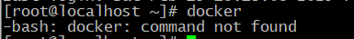
Для установки последовательно выполните следующие команды:
dnf -y install -y yum-utils device-mapper-persistent-data lvm2
dnf config-manager –add-repo=https://download.docker.com/linux/centos/docker-ce.repo
Проверка установки репозитория:
dnf list docker-ce
dnf -y install docker-ce –nobest
usermod -aG docker $(whoami)
newgrp docker
systemctl enable –now docker
Проверка установки Docker:
docker -v

После установки Docker необходимо дополнительно установить Docker Compose. Для скачивания актуальной версии Docker Compose в каталог /usr/local/bin/ проверьте ее версию по ссылке: https://github.com/docker/compose/releases. В приведенном ниже коде необходимо заменить version на нужную версию Docker Compose, например v2.33.0.
curl -L “https://github.com/docker/compose/releases/download/version/docker-compose-linux-x86_64” -o /usr/local/bin/docker-compose
chmod +x /usr/local/bin/docker-compose
ln -s /usr/local/bin/docker-compose /usr/bin/docker-compose
Проверка установки Docker Compose:
docker-compose -v

Для переноса данных может пригодиться WinSCP – аналог Putty с графическим интерфейсом.
Официальный сайт: https://winscp.net/eng/docs/lang:ru.
Для подключения нужно выбрать кнопку «Новое соединение». На новой вкладке выберите протокол SFTP и введите остальные данные, которые использовались для подключения в Putty. Соединение можно сохранить.
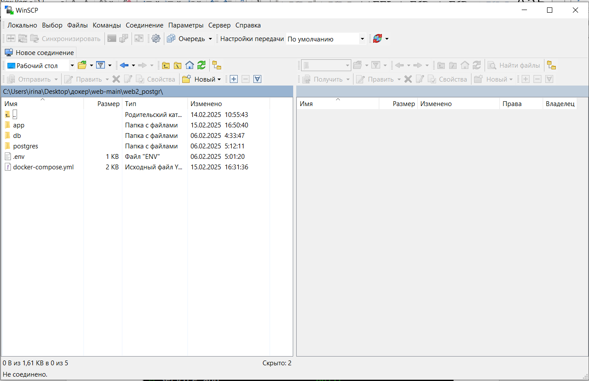
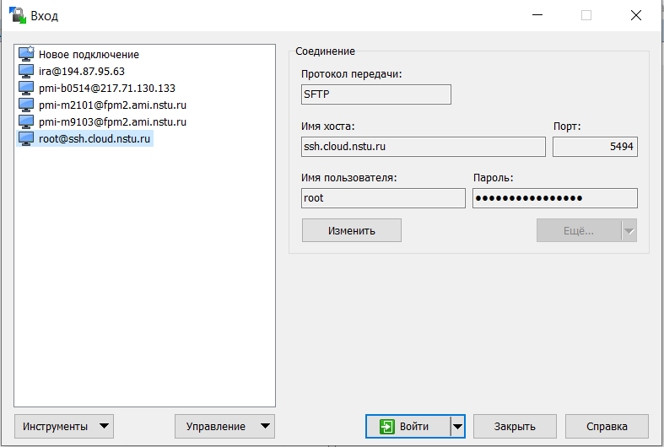

После подключения откроется файловая система сервера (справа):
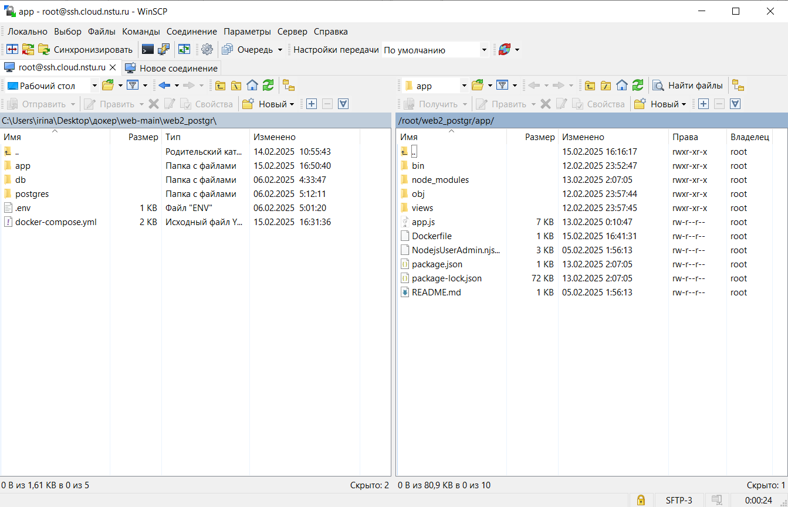
  - Запуск и проверка контейнера Docker
Для проверки работы приложения необходимо подключиться к нему по внешнему адресу. Для этого дополнительно опубликуйте сервер в сети по протоколу TCP.
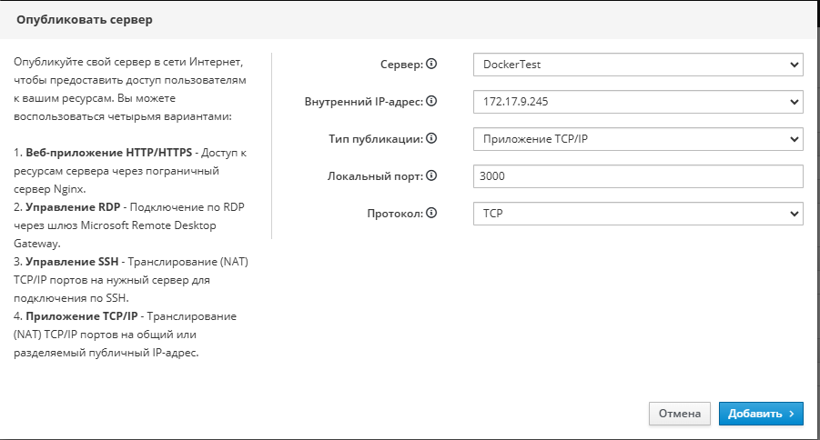
В общем случае публикация происходит на отдельный, выделенный IP-адрес 217.71.129.139 и TCP/IP порт. В качестве локального порта введите порт хоста (host_app_port).
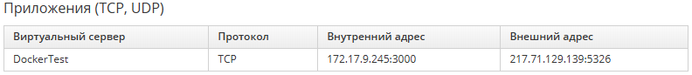
В консоли перейдите в каталог, в котором расположены папки с приложениями и файл docker-compose.yml. Сборка и запуск приложения осуществляется с помощью команды docker-compose up –build. Все контейнеры должны быть созданы, а Service построен:
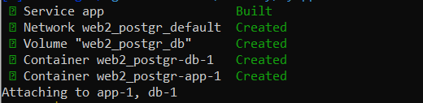
Проверьте готовность сервера принимать входящие запросы пользователя:
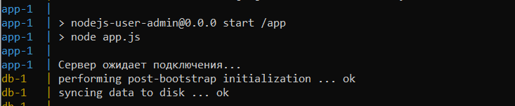
Проверьте создание базы данных, таблиц и вставку данных в таблицы:
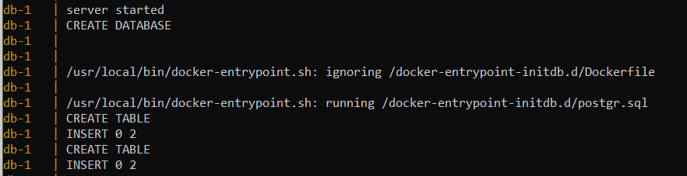
Проверьте готовность базы данных к подключению:
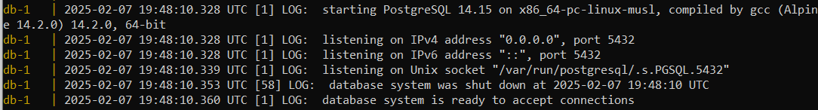
Останов работы контейнеров и образов с помощью команды CTRL+C в командной строке:
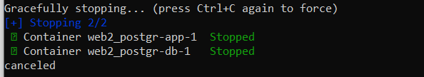
Удаление созданных контейнеров и образов с помощью docker compose down -v:
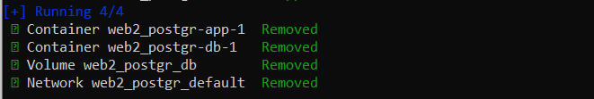
Для проверки работы запустите контейнер и проверьте работоспособность ссылки http://внешний_адрес:port/page, где port – порт, прописанный облачной системой, page – некоторая страница, которая ранее была прописана в файле клиент-серверного приложения. Для примера выше это адрес http://217.71.129.139:5326/main. Если все сделано верно, то страница загрузится, и данные отобразятся.
Далее необходимо проверить работоспособность других ссылок, таких как «авторизация», «регистрация» и других, а также возможность добавления/редактирования/удаления объектов в базе данных через веб-приложение. Полученные результаты отобразите в отчете.
Содержимое базы данных внутри контейнера в консоли можно посмотреть с помощью следующей последовательности команд:
- команда docker ps необходима для просмотра запущенных образов. Для просмотра базы данных нужно узнать ID образа базы данных. В примере ниже ID_контейнера = 1639f74ab8f9:
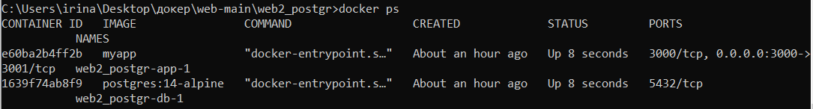
- с помощью команды docker exec -it ID_контейнера bash можно зайти внутрь контейнера. Если команда не сработала, то необходимо добавить sudo в начале строки:
- команда psql -U <Имя_пользователя> <Имя_БД> позволяет зайти в базу данных под нужным пользователем (прописанным при создании контейнера базы данных):
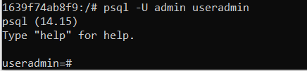
Далее выполните различные запросы к таблицам. Основной запрос SELECT * FROM pg_catalog.pg_tables; - просмотр существующих таблиц:
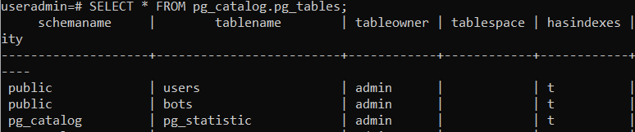
Также проверьте другие запросы, которые база данных должна выполнять в созданном приложении. Отразите в отчете работу с консолью. Выполните к базе данных 2-3 запроса и сравните результаты в консоли с результатами, выдаваемыми веб-приложением.
Контрольные вопросы:
- Что такое виртуализация? В чем различие между виртуализацией и контейнеризацией.
- Что такое контейнер Docker? Расскажите о жизненном цикле контейнера Docker.
- Команды Docker. Как определить состояние контейнера Docker?
- Что такое образ Docker? Что такое файл Dockerfile?
- Каким образом Docker сохраняет данные? Если вы остановите контейнер, потеряете ли данные?
- Что такое Docker Compose и когда он применяется? В чем различие между Docker и Docker Compose.
- Команды Docker Compose. Как определить состояние Docker Compose?
- Что такое файл docker-compose.yml? Для чего он необходим? Что в нём находится?
- Присоединение к базе данных из приложения. Запрос на подключение. Переменные окружения.

6. ДОКУМЕНТОРОВАНИЕ БИЗНЕС-ПРОЦЕССОВ И ПРОГРАММНОГО ОБЕСПЕЧЕНИЯ С ИСПОЛЬЗОВАНИЕМ CASE_СРЕДСТВ И ИНСТРУМЕНТОВ УПРАВЛЕНИЯ ИСХОДНЫМ КОДОМ
Изучая данный раздел программного обеспечения студенты должны
- получение начальных навыков построения бизнес-процессов с использованием CASE-средств;
- освоение работы с программным продуктом Enterprise Architect;
- разработать набор диаграмм работ и диаграмм потоков данных для выделенных в выбранной предметной области бизнес-процессов.
Исходные данные: операционная система Windows в терминальных классах ФПМИ, программный продукт Enterprise Architect, краткая инструкция по работе с программным продуктом Enterprise Architect.
Подготовленный по результатам выполнения работы отчет должен содержать набор диаграмм работ и диаграмм потоков данных бизнес-процессов, построенных с помощью программного продукта Enterprise Architect (или его аналогов), а также подробное описание этих бизнес-процессов.
  - Методологии проектирования
  - . Методология функционального моделирования работ
В методологии функционального моделирования работ (SADT – Structured Analysis and Design Technique) система представляется как совокупность взаимодействующих работ (или функций). Связи между работами определяют технологический процесс или структуру взаимосвязи внутри организации. Содержательно модель SADT представляет собой серию диаграмм, разбивающих сложный объект на составные части.
Работы (activity) обозначают поименованные процессы, функции или задачи (изображается в виде прямоугольников), которые происходят в течение определенного времени и имеют распознаваемые результаты. Каждая из работ на диаграммах следующего уровня может быть декомпозирована на несколько блоков, соединенными интерфейсными дугами. Эти блоки представляют подфункции (подмодули) исходной функции. Каждый из подмодулей может быть декомпозирован аналогичным образом.
Взаимодействие работ с внешним миром и между собой описывается в виде стрелок, имеющих следующий смысл:
Вход (Input) – материал или информация, которые используются работой для получения результата (стрелка, входящая в левую грань).
Управление (Control) – правила, стратегии, стандарты, которыми руководствуется работа (стрелка, входящая в верхнюю грань). В отличии от входной информации управление не подлежит изменению.
Выход (Output) – материал или информация, которые производятся работой (стрелка, исходящая из правой грани). Каждая работа должна иметь хотя бы одну стрелку выхода, поскольку работа без результата не имеет смысла и не должна моделироваться.
Механизм (Mechanism) – ресурсы, которые выполняют работу (персонал, станки, устройства – стрелка, входящая в нижнюю грань).
Вызов (Call) – стрелка, указывающая на другую модель работы (стрелка, исходящая из нижней грани).
В SADT-модели различают пять типов связей работ.
Связь по входу (input-output) имеет место, когда выход вышестоящей работы направляется на вход следующей работы.
Связь по управлению (output-control) определяет, что выход вышестоящей работы направляется на управление следующей работы. Связь показывает доминирование вышестоящей работы.
Обратная связь по входу (output-input feedback) имеет место, когда выход нижестоящей работы направляется на вход вышестоящей. Используется для описания циклов.
Обратная связь по управлению (output-control feedback) определяет, что выход нижестоящей работы направляется на управление вышестоящей. Является показателем эффективности бизнес-процесса.
Связь выход-механизм (output-mechanism) означает, что выход одной работы направляется на механизм другой и показывает, что работа подготавливает ресурсы для проведения другой работы.
Из перечисленных блоков, как из отдельных кирпичиков, строится SADT-диаграмма. Пример SADT-диаграммы приведен ниже.
  - . Методология диаграмм потоков данных
Диаграммы потоков данных (DFD – Data Flow Diagrams) используются для описания движения документов и обработки информации как дополнение к модели SADT. Стрелки в DFD-модели показывают, как объекты и данные движутся от одной работы к другой. DFD содержит процессы, которые преобразуют данные, потоки данных, которые переносят данные, активные объекты, которые производят и потребляют данные, и хранилища данных, которые пассивно хранят данные, потоки управления, которые показывают пути вычисления значений.
Процессы. Процесс преобразует значения данных. Процессы самого нижнего уровня представляют собой элементарные функции (например, вычисление комиссионного сбора за выполнение проводки с помощью банковской карточки и т.п.). Весь граф потока данных представляет собой процесс более высокого уровня. На DFD-модели процесс изображается в виде эллипса, внутри которого помещается имя процесса.
Потоки данных. Поток данных соединяет выход объекта (или процесса) с входом другого объекта (или процесса) и представляет промежуточные данные вычислений. Поток данных изображается в виде стрелки между производителем и потребителем данных, помеченной именами соответствующих данных. Дуги могут разветвляться или сливаться, что означает, соответственно, разделение потока данных на части, либо слияние объектов.
Активные объекты. Активным называется объект, который обеспечивает движение данных, поставляя или потребляя их. Активные объекты обычно бывают присоединены к входам и выходам DFD.
Хранилища данных. Хранилище данных – это пассивный объект в составе DFD-модели, в котором данные сохраняются для последующего доступа.
Потоки управления. Потоки управления служат для определения условий выполнения соответствующего процесса. Потоки управления изображаются пунктирными стрелками и показывают, в каком порядке значения вычисляются.
Для сложных информационных систем строится иерархия контекстных диаграмм. При этом контекстная диаграмма верхнего уровня содержит не главный единственный процесс, а набор подсистем, соединенных потоками данных. Контекстные диаграммы следующего уровня детализируют контекст и структуру подсистем. Ниже приведена диаграмма потоков данных верхнего уровня с ее последующим уточнением:
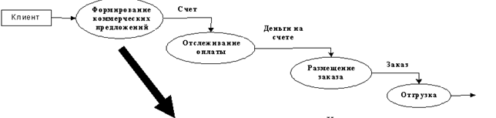
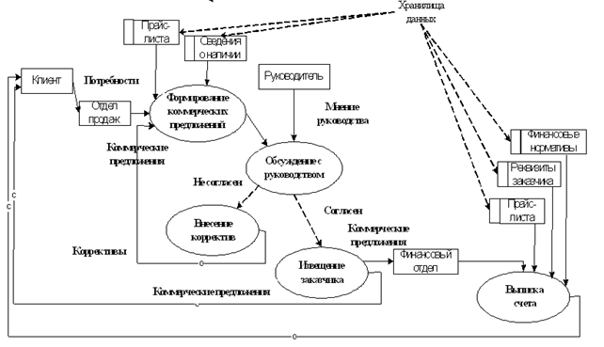
К числу более сложных элементов проектирования/моделирования бизнес-процессов относят диаграммы прецедентов, диаграммы деятельности, диаграммы классов, диаграммы состояний, диаграммы последовательностей и другие виды диаграммы методологии объектного проектирования на языке UML.
  - Порядок выполнения работы
Результатом выполнения работы является описание бизнес-процессов предметной области и построения диаграмм работ и диаграмм потоков данных с использованием специализированных программных средств. Построение диаграмм работ и диаграмм потоков данных бизнес-процессов может быть выполнено с использованием программного продукта Enterprise Architect или любого другого программного продукта, аналогичного по функциональности.
  - Изучение предметной области
При построении диаграмм работ и диаграмм потоков данных бизнес-процессов за основу берутся описания предметных областей, приведенные в четвертой части учебного пособия «Проектирование информационных систем и баз данных. Учебное пособие. Новосибирск: Изд-во НГТУ, 2012». приводятся описания набора предметных областей
- выбрать вариант предметной области, согласовав выбор с преподавателем;
- ознакомиться с описанием выбранной области, при необходимости дополнив ее и внеся необходимые изменения;
- выделить 2-3 бизнес-процесса в рамках данной предметной области, определить участников этих бизнес-процессов, источники информации, выполняемые работы, ресурсы, информационные связи, потоки данных;
- подробно описать выделенные бизнес-процессы.
  - Работа с программным обеспечением
В качестве программного обеспечения при выполнении можно использовать программный продукт Enterprise Architect, установленный на компьютерах в терминальных классах ФПМИ или любой другой программный продукт, аналогичный по функциональности. Краткая инструкция по работе с Enterprise Architect приведена в Приложении 7, перечень альтернативных программных продуктов можно найти, например, по ссылке https://jpnsoft.ru/enterprise-architect/.
Порядок работы с программным обеспечением:
- запустить выбранный программный продукт, ознакомиться с его интерфейсом;
- создать 1-2 диаграммы работ и 1-2 диаграммы потоков данных с использованием выбранного программного обеспечения;
- перенести сформированные диаграммы в отчет, при необходимости добавить недостающие описания бизнес-процесса.
Альтернативой может являться использование платформы управления исходным кодом Gitlab, размещенной на облачной платформе НГТУ – gitlab.cloud.nstu.ru. Подробная инструкция по работе с Git, Gitlab, создания документации и диаграмм приведена в Приложении 8.

Контрольные вопросы
- Каковы структурные элементы методологии структурного моделирования работ?
- Каковы структурные элементы методологии диаграмм потоков данных?
- Каким образом изображают работы на диаграмме работ?
- Какие виды стрелок выделяют на диаграмме работ?
- Какие виды связей выделяют на диаграмме работ?
- Как изображают процессы на диаграмме потоков данных?
- Что такое потоки данных?
- Как изображают активные объекты на диаграмме потоков данных?
- Что такое потоки управления? Как их изображают на диаграмме потоков данных?
- Что такое хранилища данных? Как их изображают на диаграмме потоков данных?

ПРИЛОЖЕНИЯ
Приложение1
Глоссарий
1. Облачная платформа (Облако) – это место в Интернете, где пользователям предоставляются вычислительные ресурсы виртуальных компьютеров. Это место определяется доменными именем или IP-адресом. Очевидно, что и связь с виртуальными компьютерами осуществляется также через Интернет, в режиме удалённого доступа.
Облачные платформы делятся на публичные и частные.
Примеры публичных платформ: Google Cloud, Amazon Web Services, Microsoft Azure Stack, Яндекс.Облако, BeeCloud от Билайн и пр.
Частное облако – это среда облачных вычислений, предназначенная для одной организации. Есть такая облачная платформа и в НГТУ (территориально находится в серверной в здании библиотеки НГТУ). Основная задача Облачной платформы НГТУ – обеспечить аудиторные и внеаудиторные занятия виртуальными лабораториями для работы со специализированным программным обеспечением (cloud.nstu.ru).
Любая облачная инфраструктура имеет базовые вычислительные ресурсы, такие как ЦП и хранилище, которые предоставляются по запросу через портал самообслуживания.
2. Виртуальный сервер или виртуальная машина (ВМ) – это программный компьютер, эмулирующий работу реального сервера. Работает в многопользовательской среде, т.е. несколько ВМ функционируют на одном физическом оборудовании. В этом случае вычислительные ресурсы физического сервера виртуализируются и совместно используются всеми ВМ, запущенными на нем.

Преимущества виртуализации серверной инфраструктуры
- Уменьшение административной нагрузки (администрирование серверов через централизованную консоль, быстрое выделение дополнительной оперативной памяти или дискового пространства, быстрое перемещение виртуальных серверов с одного сервера на другой и пр.).
- Быстрое развертывание сервера: в крупных организациях установка ОС и приложений на все машины – довольно хлопотная задача; виртуализация избавляет от этого – ИТ-специалисты устанавливают приложения и ОС всего на одну машину, и все будет работать на подключенных виртуальных серверах; поскольку каждый виртуальный гостевой сервер представляет собой просто файл на диске, вы можете быстро клонировать существующую систему или создать новую из образа.
- Снижение стоимости инфраструктуры.
- Простое аварийное восстановление: в случае аварийной ситуации необходимо быстро восстановить критически важные данные и операции, чтобы сократить время простоя системы и свести к минимуму негативное влияние на работу организации; в виртуальной среде процесс аварийного восстановления гораздо проще – можно восстановить всю виртуальную машину на узле аварийного восстановления с помощью ранее созданных резервных копий ВМ. Поскольку каждый виртуальный гостевой сервер представляет собой просто файл на диске, вы можете быстро клонировать существующую систему или создать новую из образа ВМ.
3. Публикация виртуального сервера
Для работы с ресурсами виртуального сервера извне внутренней сети НГТУ, необходимо опубликовать его в сети Интернет. НГТУ использует для адресации публичные IP-адреса, поэтому публикация в Интернет сделает доступным ваш сервер и из сети НГТУ.
Изначально виртуальный сервер получает IP-адрес из внутренней сети Облачной платформы НГТУ в диапазоне от 172.17.2.1 – 172.17.10.254, через веб-интерфейс Облачной платформы вы можете указывать, какие TCP/IP порты вам необходимо сделать доступными публично.
4. SSH (Secure SHell) – это сетевой протокол прикладного уровня, позволяющий соединяться с удалённым сервером и выполнять на нём команды, загружать файлы. Ключевой особенностью является шифрование передаваемой информации, включая и передаваемые пароли. SSH допускает выбор различных алгоритмов шифрования. SSH-клиенты и SSH-серверы доступны для большинства сетевых операционных систем.
5. GNU\Linux – многозадачная и мультиплатформенная Unix-подобная операционная система, созданная и распространяемая на принципах свободного программного обеспечения, набор свободного программного обеспечения для использования в Unix и Unix-подобных операционных системах. Позволяет пользователям выполнять задачи широкого спектра, от простых (копирование или удаление файлов из системы) до сложных (написание и компилирование программ или выполнение сложного редактирования в различных форматах документов).
6. PuTTY – клиентская Windows-программа, эмулирующая удаленный терминал Linux и предназначенная для работы по различным сетевым протоколам, такими как SSH (защищенный канал), Telnet (незащищенный канал) и пр. Все эти протоколы используются для установления удаленного сеанса с компьютерами по сети. PuTTY выполняет роль клиентской части этого сеанса, то есть той части, которая отображает сеанс на экране пользователя, а не выполняет его на самом компьютере.
После установления связи PuTTY открывает окно, в котором вы можете вводить команды и данные. Все, что вы отправляете из этого окна, направляется непосредственно на удаленный компьютер Unix, а все ответы и данные, возвращаемые с этого компьютера, отображаются в окне PuTTY. Это позволяет вам работать с удаленным компьютером Unix, как если бы вы находились непосредственно у его консоли.
Приложение 2
Текстовый редактор Vi (vim). Краткий набор команд
Три режима работы:
- командный режим
- ex-режим (режим последней строки)
- режим ввода
vi командный режим
vi myfile.txt командный режим
vim myfile.txt командный режим

Командный режим : ex-режим
Enter ex-режим
Командный режим i (a) режим ввода
Esc режим ввода
Любая команда в Vi, начинающаяся с двоеточия («:»), называется командой ex-режима (an ex-mode command).

Ex-режим
- :q – выйти из Vi; если не получиться, значит изменен файл;
- :q! – выйти, отбросив изменения;
- :w – записать или сохранить файл;
- :w filename – сохранить файл под другим именем;
- :x или :wq – сохранить и выйти.
Командный режим
Перемещения в Vi в командном режиме
- j – перемещает курсор вниз;
- k – перемещает курсор вверх;
- h – перемещает курсор вправо;
- l – перемещает курсор влево;
- 0 (ноль) – перейти на первый символ в строке;
- $ – перейти на последний символ в строке;
- w – перемещение на первый символ следующего слова;
- e – перемещение на последний символ текущего слова;
- b – перемещение на первый символ предыдущего слова.
Редактирование в командном режиме
- х – удаление символа под курсором;
- J – присоединение следующей строки к текущей;
- r+символ – замена символа на символ;
- dd – удаление текущей стоки;
- dw удаление части текста от текущей позиции курсора до начала следующего слова;
- d) удаление вплоть до следующего конца предложения;
- d} удалит весь остаток абзаца.
Режим ввода текста
Ввод произвольного числа строк, ввод каждой строки заканчивается Enter
- i или a – вернуться/войти в режим ввода;
- Esc – вернуться в командный режим.

Приложение 3
Задания с элементами администрирования
1. Необходимо написать скрипт на shell, который, в зависимости от аргумента start | stop | status запускает программу, "убивает процесс" или выдает информацию о статусе.
2. Необходимо написать скрипт на shell, создающий текстовое меню: при запуске выводится список вариантов действий:
  - показать размер домашнего каталога пользователя;
  - сделать бэкап домашнего каталога пользователя;
  - восстановить из бэкапа домашний каталог пользователя.
При выборе варианта скрипт запрашивает имя пользователя, после чего выполняет заданную задачу.
Бэкапы хранятся в папке /home/backups
3. Разработать скрипт на shell, который принимает один из трех параметра: daily | weekly | monthly, а также имя каталога.
В зависимости от параметра программа создает полный или инкрементальный архив файлов в каталоге.
Если задан дневной архив – то только файлы, изменённые за прошлый день.
Если недельный – то за предыдущие 7 дней.
Если месячный – то полный архив.
Архивы сохраняются в папку /home/backups и хранятся в следующем количестве:
- 7 шт ежедневных;
- 4 шт недельных;
- 2 шт месячных.
4. Написать скрипт на shell, который принимает 1 параметр – имя пользователя, и выдаёт на экран:
- размер домашней папки;
- дату последнего входа пользователя в систему;
- дату последнего модифицированного (или созданного) файла;
- дату последнего бэкапа.
Бэкапы хранятся в папке home/backups.
5. Полагаем, что у вас есть файл, содержащий список dns-имён сайтов (одна строка – одно имя). Разработать скрипт на shell, который в качестве входного параметра принимает имя файла, и затем проверяет по каждому сайту из файла:
- то, что dns-имя доступно;
- то, что есть успешный ping.
В случае, если имя недоступно или ping не проходит, скрипт присылает об этом сообщение.
6. Полагаем, что у вас есть файл, содержащий список адресов страниц сайтов и регламентное время (одна строка – одна страница, включая указание протокола + время, разделитель – пробел). Разработать скрипт на shell, который в качестве входного параметра принимает имя файла, и затем проверяет по каждой странице из файла:
- код ответа;
- время ответа;
В случае, если код ответа – 404, либо время ответа больше установленного, присылать сообщение "проблема со страницей" + указание проблемы.
7. Полагаем, что у вас есть файл, содержащий список адресов страниц сайтов (одна строка – одна страница, включая указание протокола). Разработать скрипт на shell, который в качестве входного параметра принимает имя файла, и затем проверяет по каждой странице из файла:
- код ответа;
- время ответа.
Затем скрипт сохраняет по каждой странице данные в журнал. Одна строка журнала содержит: дата, время, адрес страницы, код ответа, время ответа в миллисекундах.
Имя файла – адрес страницы без протокола и спецсимволов.
Разместить данный скрипт в crontab и показать результат его работы.
8. Полагаем, что у вас есть файл, содержащий список dns имён сайтов (одна строка – одно имя). Разработать скрипт на shell, который в качестве входного параметра принимает имя файла, и затем проверяет по каждому сайту из файла:
- то, что dns имя резолвится;
- то, что есть успешный ping.
*) Резолвинг – процесс разрешения проблемы или спора путем обсуждения и достижения договоренности между сторонами. В данном контексте «dns имя резолвится» означает, что домен не доступен или не отвечает.
Затем скрипт сохраняет по каждому адресу данные в журнал. Одна строка журнала содержит: дата, время, адрес, успешно или нет отрезолвилось имя, процент потерь ping, среднее время ответа в миллисекундах.
Имя файла – адрес без протокола и спецсимволов.
Разместить данный скрипт в crontab и показать результат его работы.
9. Полагаем, что у вас есть файл, содержащий список каталогов на диске (одна строка – одно имя). Разработать скрипт на shell, который в качестве входного параметра принимает имя файла, и затем проверяет по каждому каталогу из файла его размер в ГБ.
10. Разработать скрипт на shell и подключить его на ежеминутный запуск в crontab. Скрипт проверяет нагрузку на сервер (файл /proc/loadavg; его создаёт ядро и в нём содержится информация о средней нагрузке за одну, пять и пятнадцать минут).
Данные о нагрузке записываются в журнал в том же формате.
Если нагрузка за две последних минуты больше двух, то высылается сообщение системному администратору.
Приложение 4
Метакоманды терминального клиента psql
Формат команды psql: обратная косая черта, сразу за ней записывается команда, затем аргументы. Аргументы отделяются от команды и друг от друга любым количеством пробелов.
\c[onnect] [имя_бд| [ имя_пользователя ] [ компьютер ] [ порт ]] | Новое подключение, не покидая psql. Если аргументы отсутствуют, новое подключение устанавливается с теми же параметрами, что и предыдущее.
\conninfo | Информация о текущем подключении
\ddp | Выводит список прав доступа по умолчанию. Выводится строка для каждой роли (и схемы, если применимо), для которой права доступа по умолчанию отличаются от встроенных
\dn | Выводит список схем
\dt | Выводит список таблиц, представлений и последовательностей с их правами доступа
\du | Выводит список ролей базы данных
\i[nclude] имя_файла | Читает ввод из файла имя_файла и выполняет его, как будто он был набран на клавиатуре
\l[ist] | Выводит список баз данных на сервере и показывает их имена, владельцев, кодировку набора символов и права доступа
\? | Список метакоманд psql
\h[elp] | Список команд SQL
\h команда | Синтаксис команды SQL
\q | Выход

Приложение 5
Синтаксис SQL-оператора grant
GRANT {{ SELECT | INSERT | UPDATE | DELETE | TRUNCATE | REFERENCES | TRIGGER }
[, ...] | ALL [ PRIVILEGES ] }
ON {[ TABLE ] имя_таблицы [, ...]
| ALL TABLES IN SCHEMA имя_схемы [, ...] }
TO указание_роли [, ...] [ WITH GRANT OPTION ]
GRANT {{SELECT | INSERT | UPDATE | REFERENCES } (имя_столбца [, ...] )
[, ...] | ALL [ PRIVILEGES ] ( имя_столбца [, ...] ) }
ON [ TABLE ] имя_таблицы [, ...]
TO указание_роли [, ...] [ WITH GRANT OPTION ]
GRANT {{ USAGE | SELECT | UPDATE }
[, ...] | ALL [ PRIVILEGES ] }
ON { SEQUENCE имя_последовательности [, ...]
| ALL SEQUENCES IN SCHEMA имя_схемы [, ...] }
TO указание_роли [, ...] [ WITH GRANT OPTION ]
GRANT { { CREATE | CONNECT | TEMPORARY | TEMP } [, ...] | ALL [ PRIVILEGES ] }
ON DATABASE имя_бд [, ...]
TO указание_роли [, ...] [ WITH GRANT OPTION ]
GRANT { { CREATE | CONNECT | TEMPORARY | TEMP } [, ...] | ALL [ PRIVILEGES ] }
ON DATABASE имя_бд [, ...]
TO указание_роли [, ...] [ WITH GRANT OPTION ]
GRANT { { CREATE | USAGE } [, ...] | ALL [ PRIVILEGES ] }
ON SCHEMA имя_схемы [, ...]
TO указание_роли [, ...] [ WITH GRANT OPTION ]
Приложение 6
Docker Desktop для работы на Windows и MacOS
- Перейти по ссылке https://www.docker.com/products/docker-desktop/#/windows и скачать Docker Desktop для выбранной ОС. Docker для Mac и Docker для Windows – это отдельные продукты, которые запускают виртуальную машину Linux внутри операционной системы хоста и создают контейнеры внутри этой машины.
- Установить приложение Docker Desktop.
Containers - список существующих контейнеров. Обратите внимание, что на данном примере представлено два разных контейнера db-1 и app-1, объединенных в одно приложение web2-postrgr.
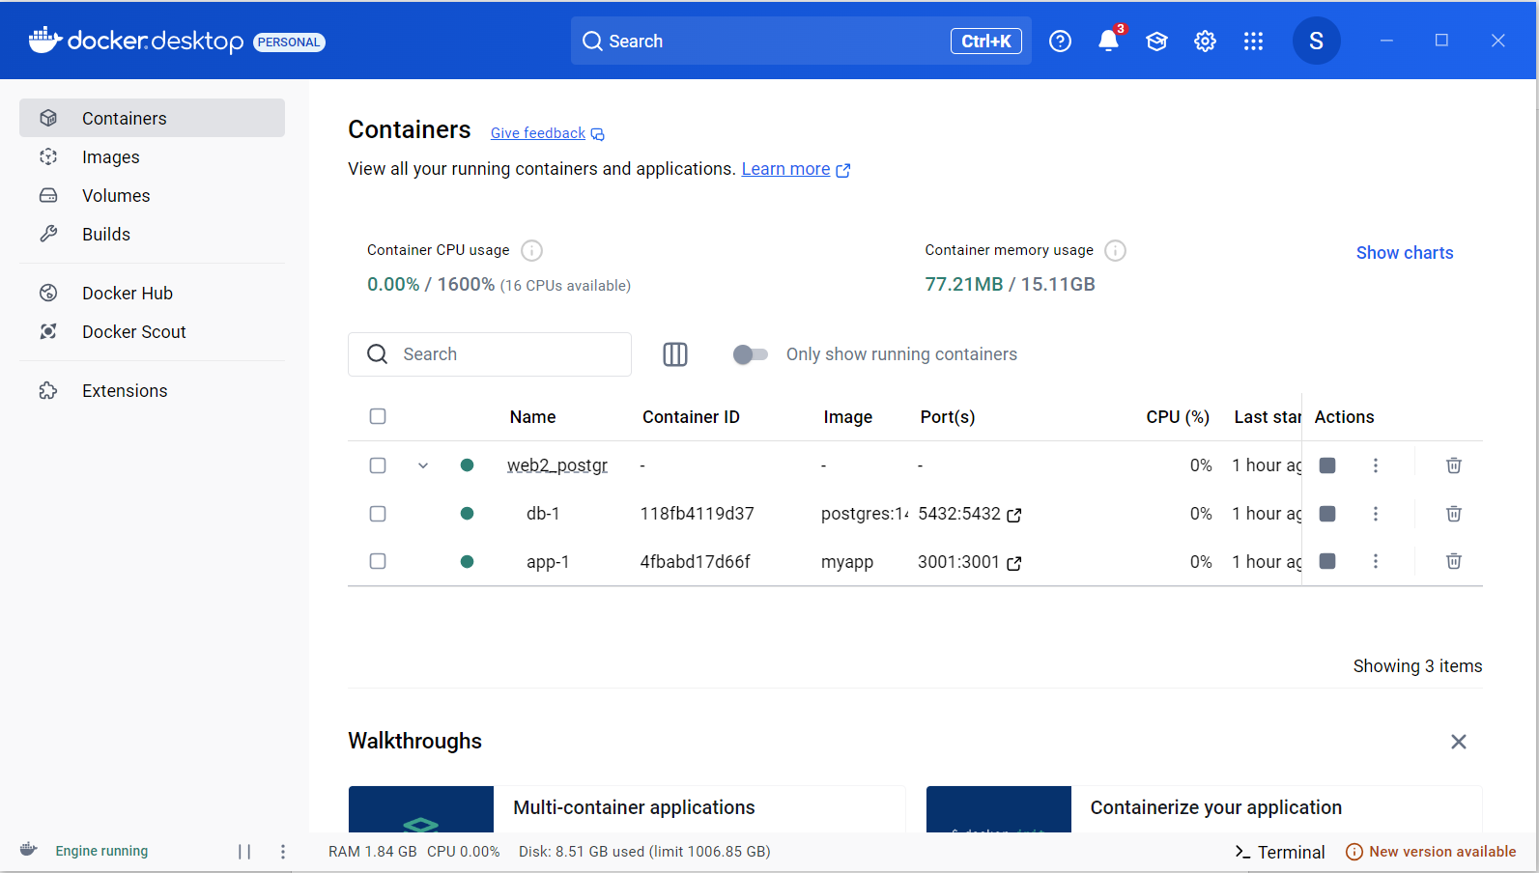

Images – список существующих образов. Во вкладке Hub repositories можно посмотреть образы из пользовательского репозитория образов.
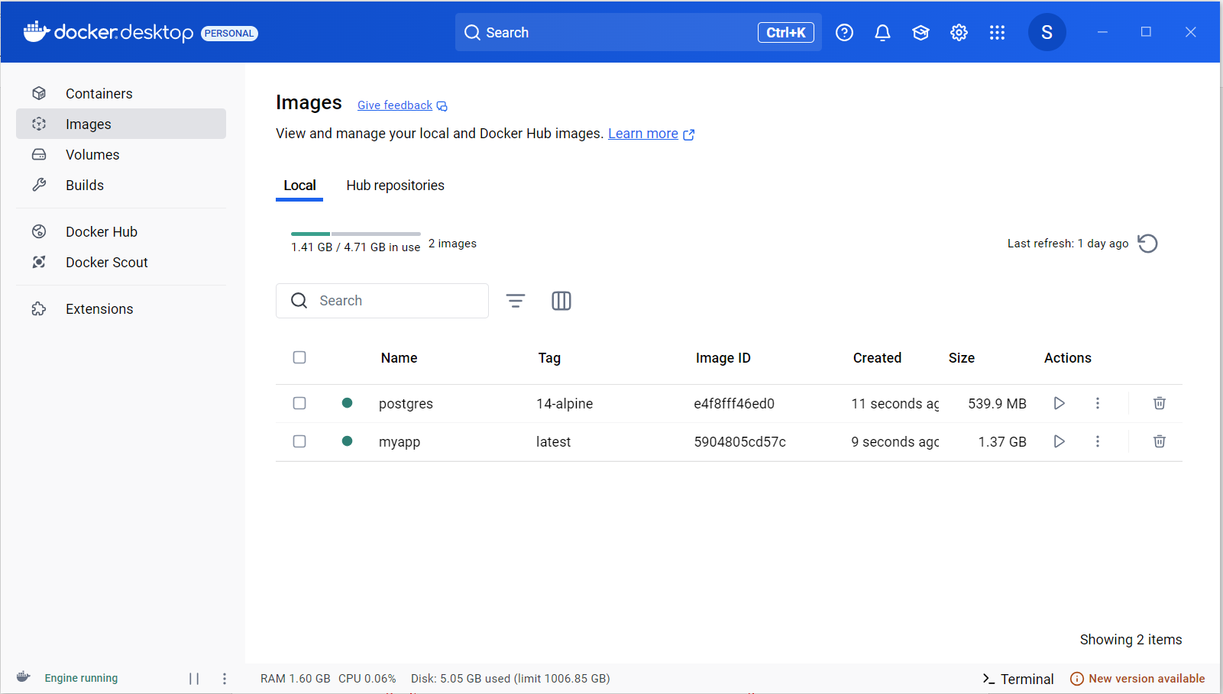
Volumes – хранилище данных для контейнеров. Не имеет привязки к жизненному циклу контейнера. Необходимо для сохранения информации внутри контейнера после его перезапуска (например, добавленные после создания контейнера данные в базе данных).
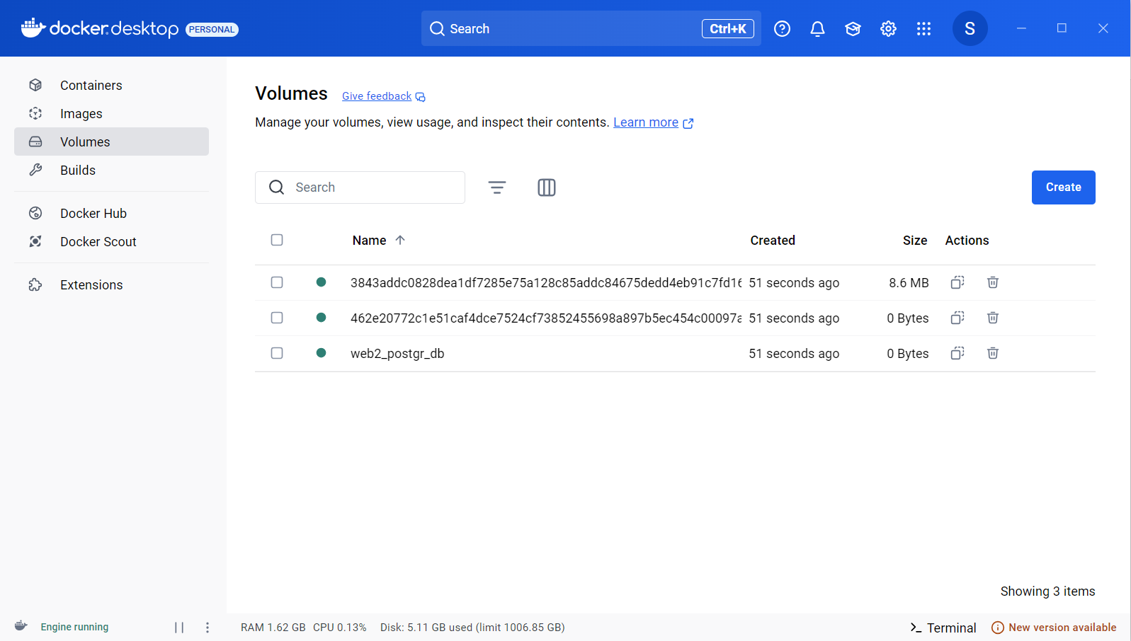
Builds – история созданий контейнеров и образов.
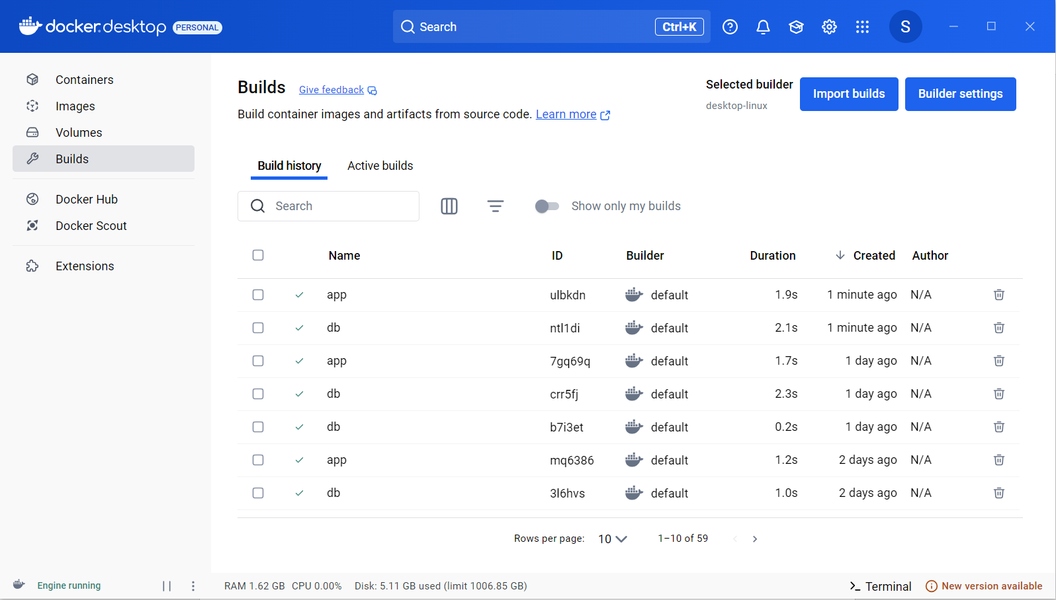

Приложение 7

Программный продукт Enterprise Architect

В настоящей инструкции описывается минимальный набор средств для построения диаграмм моделирования бизнес-процессов организации. Предполагается, что проект включает диаграмму работ двух верхних уровней и набор диаграмм потоков данных.

Дополнительные возможности Enterprise Architect студенты могут почерпнуть из контекстной помощи программного продукта.

Построение диаграмм работ с помощью программного продукта EnterpriseArchitect
1. Чтобы создать проект, который будет содержать все диаграммы, описывающие систему, нужно:
- Нажать пиктограмму New Project (см. рис. П1) или выбрать пункт в меню File.
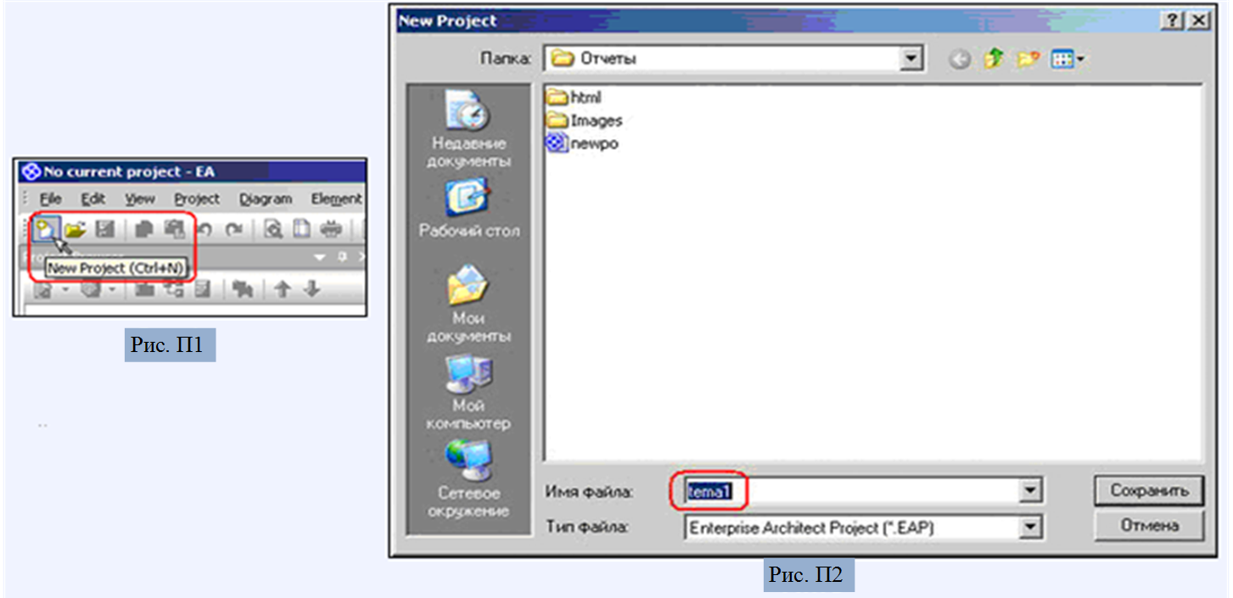
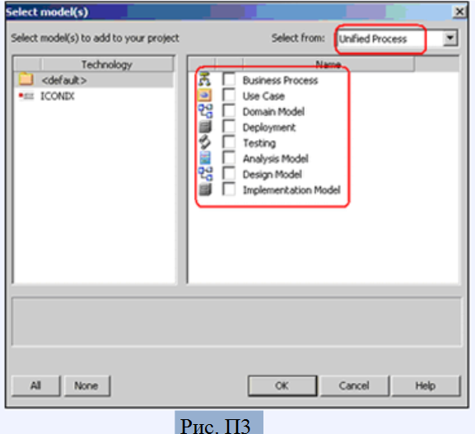 | 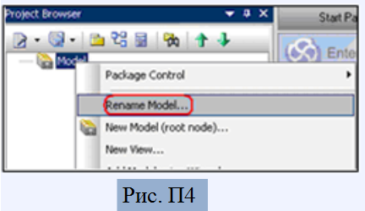
 | 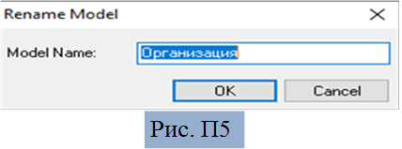
- В открывшемся диалоге задать имя проекта (см. рис. П2) и нажать ОК.
- В окне мастера создания модели (см. рис. П3), задать категорию модели в поле Select from (рекомендуется Unified Process). На панели Name ничего выбирать не следует. Нажать ОК.
- В результате всех вышеперечисленных действий создается корневая папка с именем Model. Рекомендуется воспользоваться контекстным меню, чтобы переименовать ее, выбрав какое-либо осмысленное имя (см. рис. П4 и рис. П5)
2. Создать отдельные пакеты (папки) для каждого вида диаграмм (диаграммы работ, диаграммы потоков данных). Для этого нажать пиктограмму New Package (см. рис. П6). В открывшемся диалоге (см. рис. П7) задать имя пакета и его стиль (рекомендуется Simple). Нажать ОК. Поскольку в работе предполагается создавать диаграммы работ только уровня А0 и А1, а также 2-3 диаграммы потоков данных, должно быть создано 4-5 пакетов (папок). В результате будет получено что-то похожее на рис. П8.
Примечание. Дерево пакетов проекта находится на закладке Project Browser правой панели.
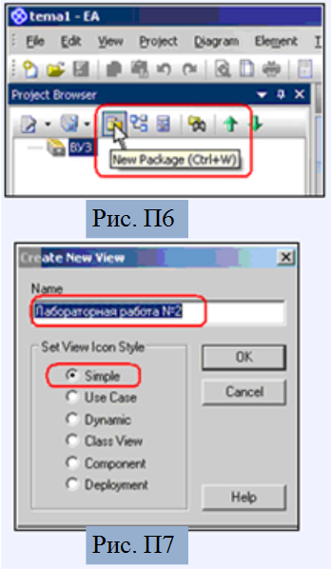 | 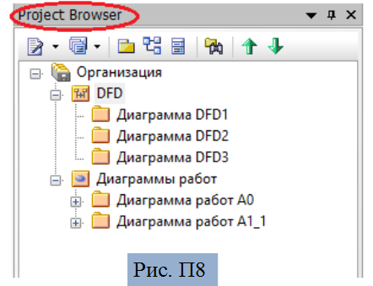
3. Рекомендуется следующий порядок создания диаграмм работ:
- Имя диаграммы рекомендуется задать совпадающим с именем пакета.
- В пакет Диаграмма работ А0 добавить новую диаграмму, нажав пиктограмму New Diagram (см. рис. П9) или выбрав соответствующий пункт в контекстном меню.
- В открывшемся диалоге задать имя диаграммы (Диаграмма работ А0) и ее тип (рекомендуемый тип см. рис. П10). В результате пустая диаграмма появится в пакете и в рабочей области (см. рис. П11)
- Перейти на закладку Toolbox – панель элементов (см. рис. П12), из которых строятся диаграммы.
- Чтобы добавить на диаграмму новый элемент, нужно сначала нажать на нужную иконку на панели элементов, а затем на свободном месте на странице диаграммы. В открывшемся диалоге свойств элемента задать имя элемента и его стереотип. Для элемента Object открывается дополнительный диалог для выбора стереотипа (рекомендуется выбрать No analysis stereotype).
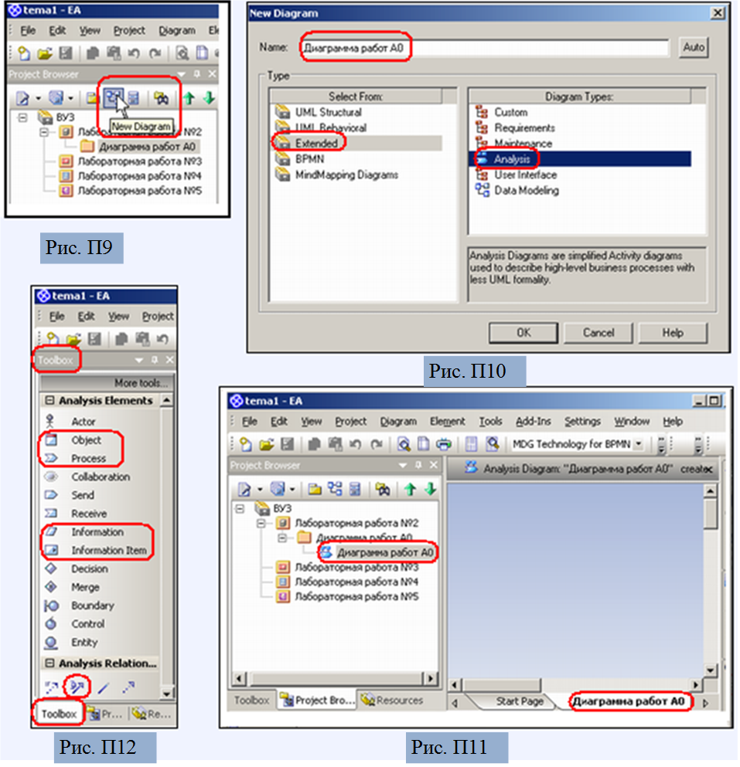
- Техника работы с диаграммами. Рекомендуется использовать следующие элементы:
  - работа (процесс) – элемент Process из раздела Analysis Elements со стереотипом Activity или Business Process;
  - вход, выход, управление и механизм – элемент Object из раздела Analysis Elements без стереотипа. Можно использовать стереотип worker, если речь идет о людях; можно также использовать элемент Information Item из раздела Analysis Elements, когда речь идет только об информации;
  - cвязи между процессом и входом, выходом и т.д. – элемент Object Flow из раздела Analysis Relationships;
  - связи между процессами – элемент Associate из раздела Analysis Relationships;
  - для установки связи необходимо указать оба элемента, соединяемые связью;
  - при подведении курсора к созданной связи открывается выпадающее меню, в котором можно задать свойства связи (рис. П13);
  - в пункте меню Association Properties открывается форма (рис. П14), в которой
  - в свойстве Style рекомендуется выбрать Custom, Tree(Horizontal), Tree (Vertical);
  - свойство Direction позволяет задавать направленные связи,
  - свойство Link Name позволяет именовать связи
  - если выбрано Custom, то, используя пункт меню Bend Line at Cursor линию связи можно превратить в кусочно-ломаную линию.
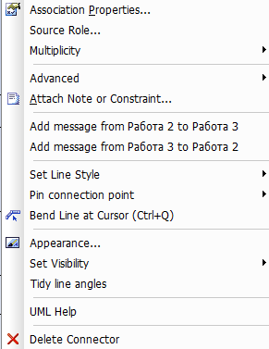  Рис. П13. | 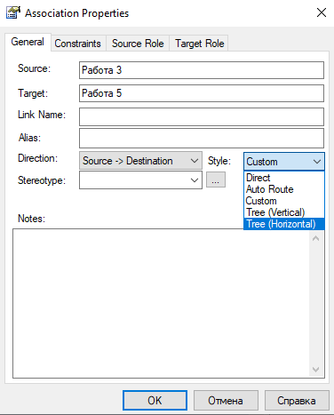  Рис. П14.
В результате должна получиться диаграмма, например, как на рис. П15.
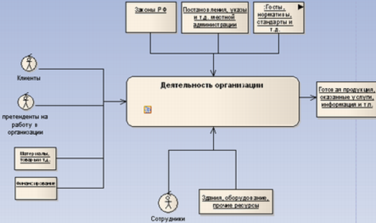
Рис. П15.
Методологически следует начинать с создания диаграммы работ верхнего уровня (А0). На ней вся деятельность организации изображается как один процесс. Далее нужно детализовать этот процесс. На диаграмме уровня А1 (см. рис. П16) работа каждого отдела изображается как отдельный процесс. На диаграммах уровня А2 (см. рис. П17) работа каждого отдела разбивается на более мелкие процессы. Диаграммы уровня А2 можно делать отдельно для каждого отдела, либо на общей диаграмме помещать все процессы данного отдела в один контейнер (элемент Boundary из раздела Common).
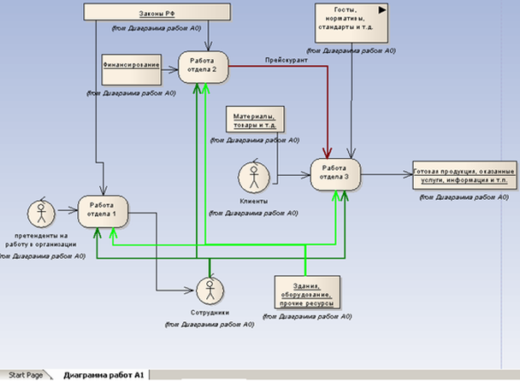
Рис. П16.
Обратите внимание, что вход, выход, управление и механизмы, присутствующие на диаграмме А0, должны обязательно быть на диаграммах А1 и А2. Связи между отделами на диаграмме А1 также должны повторяться на диаграмме А2. Другими словами, каждая диаграмма следующего уровня детализует, уточняет, расширяет диаграмму предыдущего уровня, но сохраняет преемственность.
Замечание. В работе построение диаграммы уровня А2 не выполняется.
Важно отметить, что
    - на данной диаграмме имеет значение направление стрелок;
    - каждый процесс в обязательном порядке должен иметь что-то на выходе, чем-то управляться и кем-то/чем-то выполняться; для некоторых процессов возможно отсутствие входа, все остальное должно быть обязательно.

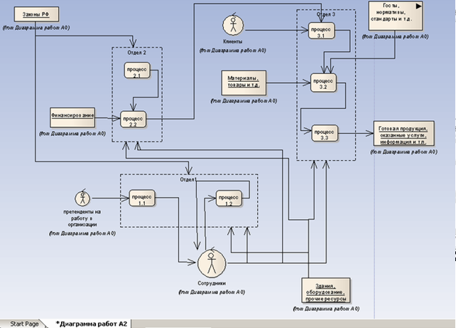
Рис. П17.
ПЕРЕНОС ДИАГРАММ В ФАЙЛ
- На вкладке Project Browser выберите пакет, содержащий диаграммы, которые нужно перенести в файл.
- Нажатием правой кнопки мыши вызовите контекстное меню. Выберите пункт Documentation, затем пункт Diagrams Only Report.
- В открывшемся диалоге выберите папку, в которой нужно сохранить файл и задайте имя файла.
- Нажмите кнопку Generate.
Можно использовать и альтернативный способ переноса диаграмм в отчет: выделить диаграмму (или ее фрагмент), скопировать в буфер, а затем перенести в отчет.

Построение диаграмм потоков данных с помощью программного продукта Enterprise Architect
При выполнении данной работы необходимо построить набор диаграмм потоков данных. На диаграмме потоков данных необходимо отобразить отдельные процессы деятельности организации. Диаграмма потоков данных отражает как процессы обмениваются информацией через базу данных.
Диаграмму потоков данных рекомендуется строить на основе диаграммы работ уровня А2. Если диаграмм работ уровня А2 было несколько, рекомендуется строить несколько диаграмм потоков данных. Но, поскольку построение диаграммы работ уровня А2 в данной работе не предполагалось, студентам надлежит построить 2-3 диаграммы потоков данных для произвольным образом определенных процессов предметной области, пользуясь элементами панели инструментов Toolbox
Помимо процессов, рекомендуется использовать следующие элементы:
- активные объекты, которые производят и потребляют данные – элемент Object со стериотипом worker или элемент Actor израздела Analysis Elements. Рекомендуется показывать только активные объекты внешние по отношению к процессам;
- хранилища данных, которые пассивно хранят данные – элемент Information Item израздела Analysis Elements (рекомендуется для внешних хранилищ данных) или элемент Issue из раздела Common (рекомендуется для внутренних хранилищ данных)
- потоки данных, переносящие данные – элемент Information Flow из раздела Analysis Relationships.
В результате должна получиться диаграмма, например, как показано на рис. П18.
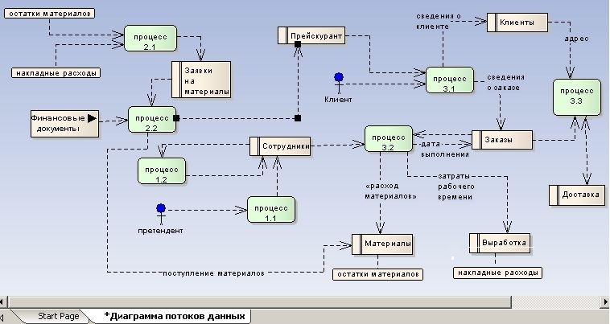
Рис. П18.
Обратите внимание, что на диаграмме потоков данных
- не должно быть обмена данными (стрелок) между двумя процессами, минуя хранилище данных;
- не должно быть обмена данными (стрелок) между двумя хранилищами данных;
- не должно быть процессов, которые ничего не заносят в хранилища данных;
- не должно быть хранилищ данных, в которые ни один процесс не помещает информацию;
- не должно быть хранилищ данных, из которых ни один процесс не читает информацию.

Приложение 8.
Git и Gitlab, языки markdown и mermaid
В этом приложении дается краткий обзор четырех технологий/ инструментов, которые используются в современной разработке программного обеспечения:
- Git – система контроля версий, которая отслеживает изменения в коде;
- GitLab – веб-платформа для хранения репозиториев и совместной работы;
- Markdown – простой язык разметки для документирования;
- Mermaid – инструмент для создания диаграмм внутри текстовых документов.

1. Git: Система контроля версий
Git – распределённая система контроля версий (VCS). Она отслеживает все изменения в файлах вашего проекта и позволяет:
- Хранить историю всех изменений;
- Работать одновременно нескольким разработчикам;
- Вернуться к старым версиям файлов;
- Создавать отдельные ветки для разработки новых функций.

Основные понятия
Репозиторий (Repository) | Папка проекта с историей изменений
Коммит (Commit) | Сохранение изменений с описанием (снимок состояния). Не путайте с коммитом в SQL
Ветка (Branch) | Отдельная линия разработки, изолированная от основного кода
Слияние Merge | Объединение изменений из одной ветки в другую
Push | Отправка коммитов на удалённый сервер
Pull | Получение изменений с удалённого сервера

Базовый рабочий процесс Git.
Типичный процесс работы с Git выглядит так:
- Создание или клонирование руществующего репозитория —
git init
git clone <url>
- Создание новой ветки для работы —
git checkout -b feature/my-feature
- Внесение изменений в файлы
(редактируете код в вашей среде разработки или текстовом редакторе, например Vim)
- Добавление изменений в staging area —
git add .
- Создание коммита —
git commit -m "Добавлена функция X"
- Отправка на удалённый сервер (gitlab) —
git push origin feature/my-feature

2. GitLab: Платформа для совместной работы
GitLab – это веб-платформа для хостинга Git репозиториев. В случае НГТУ https://gitlab.cloud.nstu.ru. Она обеспечивает:
- Удалённое хранилище репозитория;
- Веб-интерфейс для просмотра истории;
- Merge Requests (запросы на слияние) для оценки кода (code review) лидером команды;
- Issues для отслеживания задач;
- CI/CD pipelines для автоматизации тестирования и развёртывания.

Основной рабочий процесс разработки с использованием GitLab
1. Создаёте проект на GitLab
2. Клонируете репозиторий на локальную машину
3. Создаёте ветку и работаете над функцией
4. Отправляете (пушите) ветку на GitLab
5. Создаёте Merge Request (запрос на слияние)
6. После одобрения, сливаете изменения в main
Merge Request (МР) – запрос на добавление изменений в основную ветку. Это инструмент для:
- Code review (проверки кода коллегами или лидером команды)
- Обсуждения изменений
- Автоматических проверок (тесты, инструменты статического анализа)
- Слияния изменений после одобрения

README.md на GitLab
Файл README.md отображается на главной странице проекта. Он содержит описание проекта, инструкции по запуску, ссылки на документацию. GitLab автоматически отрисовывает и показывает его в удобочитаемом виде.

3. Markdown: язык разметки для документирования
Markdown – простой язык разметки, ключевое достоинство которого в том, что его легко читать в исходном виде и просто конвертировать в HTML. Он используется для:
- README файлов
- Документации
- Комментариев в issues и MR на GitLab
- Блогов и wiki

Основной синтаксис Markdown

Заголовки
# Заголовок 1
## Заголовок 2
### Заголовок 3
Используйте # для разных уровней заголовков (1-6 #)

Текстовое форматирование
**жирный текст** или __жирный__
*курсив* или _курсив_
***жирный курсив***
`code` — для кода в строке

Списки
- Пункт 1
- Пункт 2
- Подпункт 2.1
- Подпункт 2.2

1. Первый
2. Второй
3. Третий

Ссылки и изображения
[текст ссылки](https://example.com)
![alt текст](image.png)

Блоки кода
```python
def hello():
print('Hello World')
```
Используйте три кавычки ``` и укажите язык программирования для подсветки синтаксиса

Таблицы
| Заголовок 1 | Заголовок 2 |
| --- | --- |
| Ячейка 1 | Ячейка 2 |
| Ячейка 3 | Ячейка 4 |

4. Mermaid: Создание диаграмм
Mermaid – это инструмент для создания диаграмм и блок-схем с помощью простого текстового синтаксиса. GitLab автоматически отрисовывает Mermaid диаграммы в README и других Markdown файлах.

Основные типы диаграмм

1. Flowchart (блок-схема)
Используется для описания процессов и алгоритмов:
```mermaid
graph TD
A[Начало] --> B[Проверка]
B -->|Да| C[Результат]
B -->|Нет| D[Ошибка]
C --> E[Конец]
D --> E
```

2. Sequence Diagram
Описывает взаимодействие между компонентами во времени:
```mermaid
sequenceDiagram
participant User
participant Server
participant Database

User->>Server: Запрос
Server->>Database: SELECT
Database-->>Server: Данные
Server-->>User: Ответ
```

3. Entity Relationship (ER диаграмма)
Показывает структуру данных и связи между таблицами БД:
```mermaid
erDiagram
USERS ||--o{ POSTS : creates

USERS {
int id
string name
}
POSTS {
int id
string title
}
```

4. Gantt Chart
Показывает временную шкалу проекта:
```mermaid
gantt
title Этапы проекта
section Разработка
Дизайн :des, 2025-01-01, 30d
Backend :act, 2025-02-01, 45d
Frontend :crit, 2025-02-15, 40d
```

Использование основных типов диаграмм Mermaid:
- Архитектура приложения: Graph для показа компонентов
- API взаимодействие: Sequence Diagram
- Модель данных: ER Diagram
- Процессы: Flowchart
- Планирование: Gantt Chart

Практический пример: Создание README для проекта
Давайте создадим полноценный README.md для простого веб-приекта. Это файл будет содержать Markdown разметку и Mermaid диаграмму:
# Мой Web Проект

## Описание
Это простое веб-приложение для управления задачами.

## Архитектура

```mermaid
graph LR
Client[Браузер] -->|HTTP| Backend[Backend]
Backend -->|SQL| DB[PostgreSQL]
DB -->|Результаты| Backend
```
## Установка
1. Клонируем репозиторий:
```
git clone https://gitlab.com/user/project.git
cd project
```
2. Устанавливаем зависимости:
```
pip install -r requirements.txt
```
3. Запускаем приложение:
```
python main.py
```
## API Endpoints

| Метод | Endpoint | Описание |
| --- | --- | --- |
| GET | /api/tasks | Получить все задачи |
| POST | /api/tasks | Создать новую задачу |
| PUT | /api/tasks/{id} | Обновить задачу |
| DELETE | /api/tasks/{id} | Удалить задачу |
Пример документации, подготовленной в формате Markdown с использованием Mermaid-диаграмм, приведен в gitlab на облачной платформе НГТУ, по адресу:
https://gitlab.cloud.nstu.ru/pmi/mermaid_examples/
Такой подход к проектированию и документированию обладает следующими преимуществами по сравнению с «традиционными» WYSIWYG инструментами:
- Вы сосредотачиваетесь на содержимом, а не на перетаскивании элементов по экрану.
- Создание документации становится единым процессом с написанием кода.
- Возможность автоматизированных инструментов (в.т.ч. ИИ) как для генерации диаграмм по коду и кода по диаграммам, так и проверки их соответствия друг другу.

Приложение 9
Обеспечение безопасности использования виртуальной машины
 | Задача | Ubuntu 24.04 | AlmaLinux 9.4
1 | Создать нового пользователя (замените username на своё имя) | sudo adduser username | sudo adduser username (или sudo useradd -m -s /bin/bash username)
2 | Дать новому пользователю права sudo | sudo usermod -aG sudo username | sudo usermod -aG wheel username
3 | Проверить, что пользователь добавлен в группу | groups username (должна быть группа sudo) | groups username (должна быть группа wheel)
4 | Скопировать SSH-ключ с локального ПК на сервер (если на ПК уже есть ключ ~/.ssh/id_ed25519.pub) | ssh-copy-id username@IP_адрес_сервера | ssh-copy-id username@IP_адрес_сервера
5 | Настроить  автообновления безопасности | Установить и настроить пакет unattended-upgrades. | sudo dnf install -y dnf-automatic
5 | Настроить  автообновления безопасности | Установить и настроить пакет unattended-upgrades. | sudo systemctl enable --now dnf-automatic.timer
6 | (Опционально)  Отключить вход по паролю после проверки работы ключа | В файле /etc/ssh/sshd_config изменить строку на PasswordAuthentication no и перезапустить SSH: sudo systemctl restart ssh. | В файле /etc/ssh/sshd_config изменить строку на PasswordAuthentication no и перезапустить SSH: sudo systemctl restart sshd.
Генерация SSH-ключа на Windows для PuTTY
1. Сгенерировать пару ключей.
Запустите PuTTYgen (идет в составе PuTTY).
Выбрать тип ключа: Внизу окна выберите Ed25519. Нажмите Generate.
2. Сохранить ключи.
Приватный ключ (.ppk): Нажмите Save private key. Сохраните его в надежное место (например, в папку профиля пользователя). Это главный файл для подключения.
Открытый ключ: Скопируйте текст из поля Public key for pasting into OpenSSH authorized_keys file. Весь этот текст нужно будет добавить в файл ~/.ssh/authorized_keys на вашей виртуальной машине.
3. Настроить PuTTY для использования ключа.
Запустите PuTTY. В разделе Connection -> SSH -> Auth в поле Private key file for authentication укажите путь к сохраненному .ppk-файлу.
В разделе Session введите адрес сервера (username@IP_адрес) и сохраните сессию.

БИБЛИОГРАФИЧЕСКИЙ СПИСОК
- Стасышин В.М., Стасышина Т.Л. Язык структурных запросов SQL. Начальное знакомство. Новосибирск: Изд-во НГТУ, 2023.
- Стасышин В.М. Проектирование информационных систем и баз данных. Учебное пособие. Новосибирск: Изд-во НГТУ, 2012.
- Документация к PostgreSQL 18 [сайт]. – 2025 – URL: https://postgrespro.ru/docs/postgresql/current (дата обращения: 30.05.2025).
- Официальный образ Docker базы данных PostgreSQL [сайт]. – URL: https://hub.docker.com/_/postgres (дата обращения: 09.11.2025).
- Репозиторий официальных образов Docker [сайт]. – URL: https://hub.docker.com/search?badges=official (дата обращения: 09.11.2025).
- Документация пакета pg для работы с базой данных PostgreSQL на Node.js [сайт]. – URL: https://node-postgres.com/announcements (дата обращения: 09.11.2025).
- Официальный сайт языка создания шаблонов Handlebars [сайт]. – URL: https://handlebarsjs.com/guide/ (дата обращения: 09.11.2025).
- Практическое руководство по Node.js, создание web-приложения с помощью Handlebars, работа с базой данных [сайт]. – URL: https://metanit.com/web/nodejs/ (дата обращения: 09.11.2025).
- Git: https://git-scm.com/doc
- GitLab документация: https://docs.gitlab.com
- Markdown: https://www.markdownguide.org
- Mermaid диаграммы: https://mermaid.js.org

